TINJAUAN YURIDIS TERHADAP TINDAK PIDANA PEMBUNUHAN BERENCANA
(STUDI PUTUSAN NOMOR:38/Pid.B/2021/PN TMT)

Oleh :
SELFINA HIPPY
NIM : H.11.18.179

SKRIPSI

Untuk Memenuhi Persyaratan
Mencapai Gelar Sarjana Hukum



PROGRAM STRATA SATU (S-1)
FAKULTAS HUKUM
UNIVERSITAS ICHSAN GORONTALO
2022

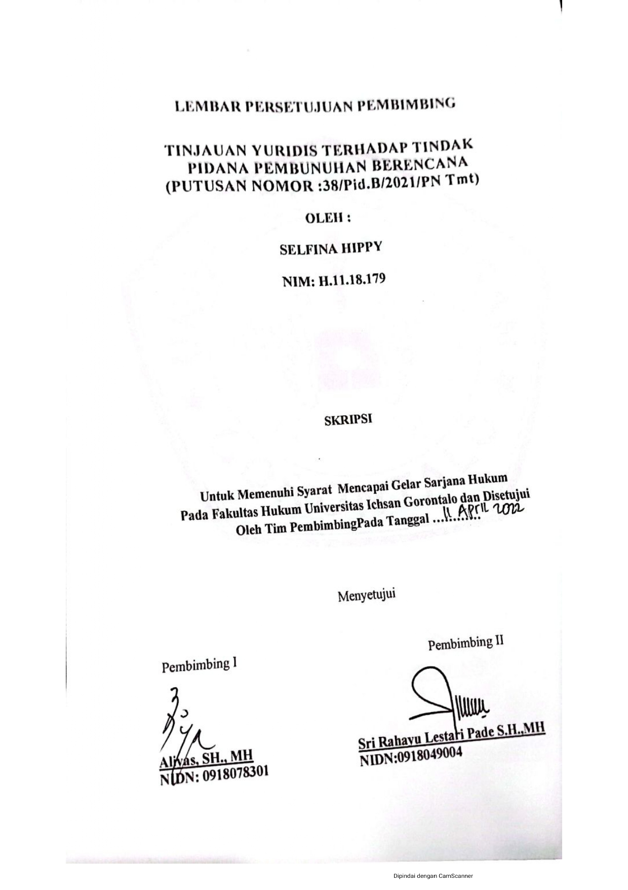

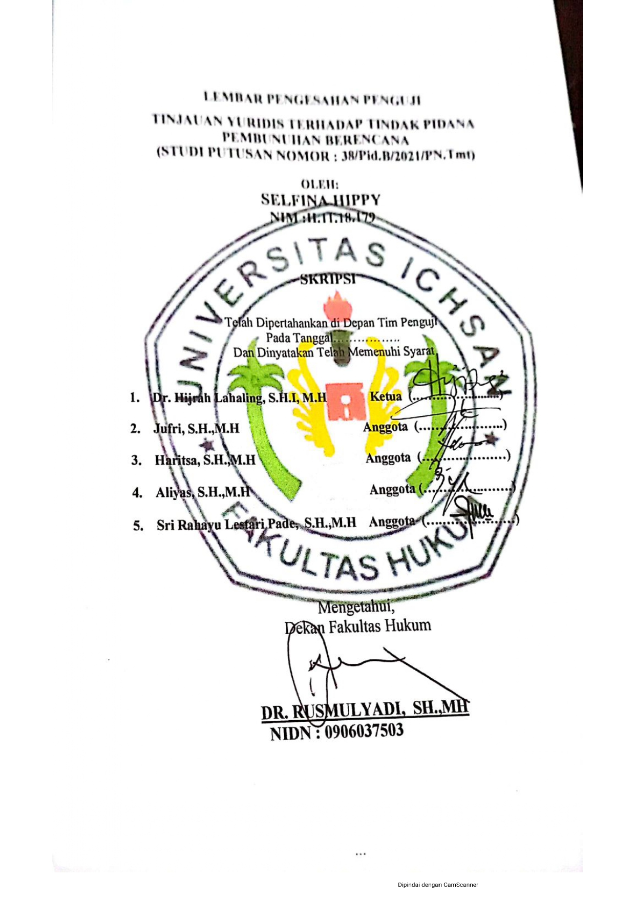

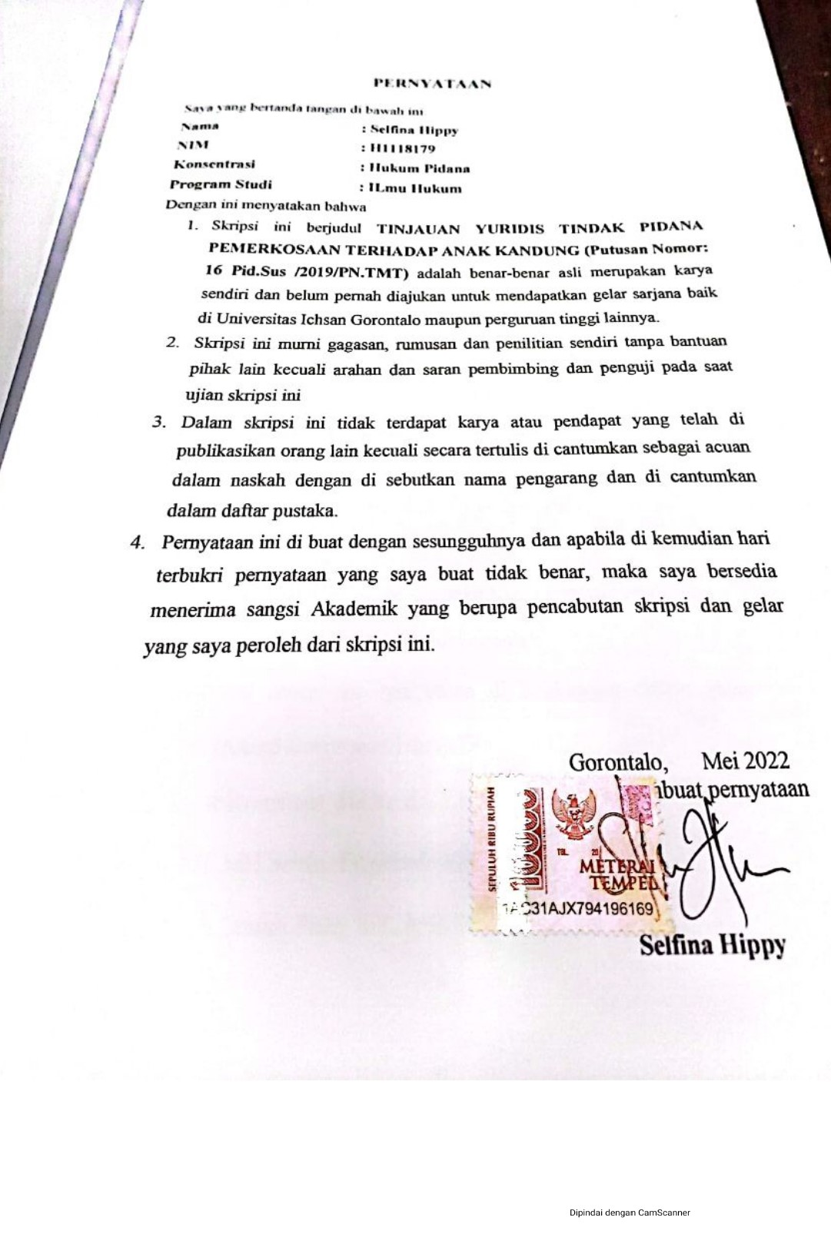

KATA PENGANTAR
Puji syukur penulis panjatkan kepada Tuhan Yang Maha Esa, karena atas berkat dan rahmatNya penulis dapat menyelesaikan Skripsi ini dengan judul“ Tinjauan Yuridis Terhadap Tindak Pidana Pembunuhan Berencana (Studi Putusan Nomor 38/Pid.B/2021/PN Tmt) “. Adapun tujuan untuk memenuhi salah satu syarat untuk mengikuti ujian skripsi. penulis sadar bahwa tanpa bantuan dan bimbingan dari beberapa pihak, Skripsi ini tidak dapat penulis selesaikan tanpa dukungan dari beberapa pihak.
Ucapan terima kasih penulis sampaikan kepada ;
- Kepada kedua orang tua saya, Bapak Riman Hippy dan Ibu Sarini Datau.
- Muh. Ichsan Gaffar, SE.,M.AK, selaku Ketua Yayasan Pengembangan Ilmu Pengetahuan dan Technologi Ichsan Gorontalo.
- DR. Abdul Gaffar Latjoke, M.Si, selaku Rektor Universitas Ichsan Gorontalo.
- DR. Rusmulyadi, SH.,MH, selaku Dekan Fakultas Hukum Universitas Ichsan Gorontalo.
- DR. Hijrah Lahaling, S.Hi.,MH, selaku Ketua Program Studi Ilmu Hukum Fakultas Hukum Universitas Ichsan Gorontalo.
- Seluruh staf dosen dan tata usaha di lingkungan civitas akademika Fakultas Hukum Universitas Ichsan Gorontalo.
- Mariany R Korompot, SH Selaku Ketua Pengadilan Negeri Tilamuta
- Alyas, SH.,MH Selaku Pembimbing I ;
- Sri Rahayu Lestari Pade, SH., MH Selaku Pembimbing II ;

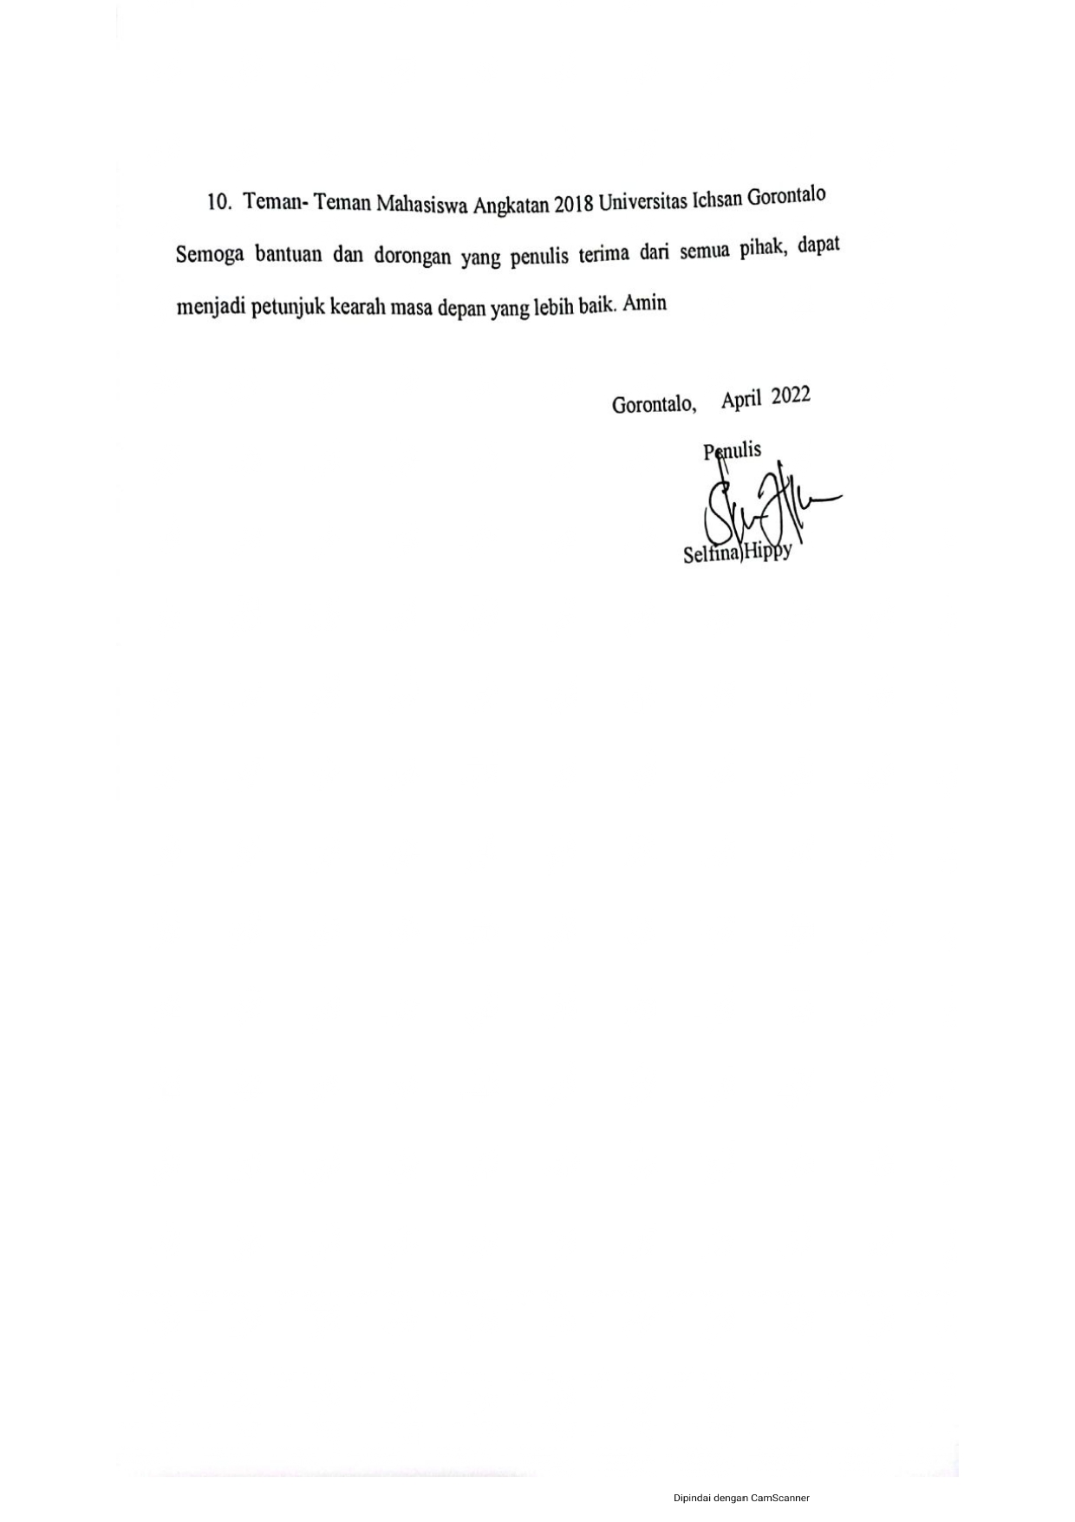

ABSTRAK

SELFINA HIPPY. H1118179. TINJAUAN YURIDIS TERHADAP TINDAK PIDANA PEMBUNUHAN BERENCANA (PUTUSAN NOMOR : 38/PID.B/2021/PN.TMT)

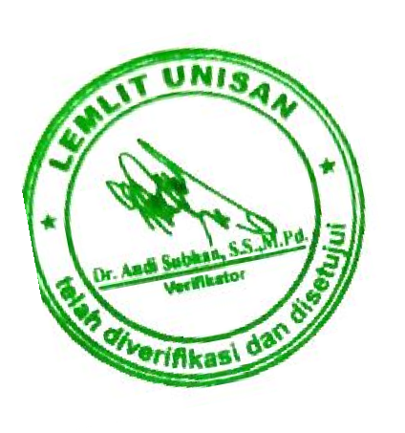
Penelitian ini bertujuan untuk : (1) mengetahui bagaimana penerapan hukum terhadap pelaku pembunuhan berencana (Studi Putusan Nomor 38/Pid.B/2021/PN.Tmt). (2) mengetahui pertimbangan hakim dalam menjatuhkan putusan terhadap tindak pidana pembunuhan berencana (Studi Putusan Nomor : 38/Pid.B/2021/PN.Tmt). Penelitian ini menggunakan metode penelitian Normatif. metode penelitian normatif merupakan metode yang ditujukan pada peraturan – peraturan tertulis atau bahan- bahan hukum lainnya. Hasil penelitian ini menunjukkan bahwa : (1) Penerapan hukum pidana terhadap putusan nomor 38/Pid.B/2021/PN Tmt adalah tepat . (2) Hakim sebelum memutuskan dan menjatuhkan hukuman sebagaimana dalam putusan Pengadilan Negeri Tilamuta Nomor: 38/Pid.B/2021/PN.Tmt, terlebih dahulu mempertimbangkan hal-hal yang menyebabkan tindak pidana pembunuhan berencana. Berdasarkan hasil penelitian tersebut direkomendasikan : (1) Jaksa penuntut umum dalam menyusun surat dakwaan harusnya teliti, hal ini dilakukan agar memudahkan hakim dalam melakukan pemeriksaan dipengadilan. (2) Dalam menjatuhkan vonis terhadap terdakwa Hakim Sepatutnya betul-betul mempertimbangkan fakta-fakta yang terungkap dipengadilan dan juga hati nuraninya, tidak hanya mempertimbangkan hal-hal yang memberatkan akan tetapi juga hal-hal yang meringankan terdakwa sehingga putusan yang dijatuhkan betul-betul memberikan keadilan, kemanfaatan dan juga kepastian hukum.

Kata kunci : tinjauan yuridis, pembunuhan berencana

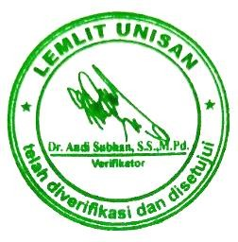

ABSTRACT

SELFINA HIPPY. H1118179. THE JURIDICAL REVIEW ON THE CRIME OF PREMEDITATED MURDER (VERDICT NUMBER: 38/PID.B/2021/PN.TMT)

This study aims to: (1) find out the law implementation towards perpetrators of premeditated murder (Study of Decision Number 38/Pid.B/2021/PN.Tmt), and (2) find the judge's considerations in making a decision on the crime of premeditated murder (a study of Verdict Number: 38/Pid.B/2021/PN.Tmt). This study employs a normative research method aimed at written regulations or other legal materials. The results of this study indicate that: (1) The implementation of criminal law to the Verdict number 38/Pid.B/2021/PN.Tmt is correct. (2) Before deciding and imposing a sentence as stated in the verdict of the Tilamuta District Court Number: 38/Pid.B/2021/PN.Tmt, the judges first consider the cause of the crime of premeditated murder. Based on the results of the study, it is recommended that: (1) The public prosecutor in preparing the indictment should be careful to make it easier for judges to conduct examinations in the court. (2) In issuing a verdict against a defendant, the judge should really consider the facts revealed in the court and also his conscience, not only considering things aggravating but also relieving the defendant so that the verdict handed down gives justice, expediency, and legal certainty.

Keywords: juridical review, premeditated murder

DAFTAR ISI
Halaman
HALAMAN JUDUL i
HALAMAN PENGESAHAN PEMBIMBING ii
KATA PENGANTAR iii
ABSTRAK v
DAFTAR ISI vi
BAB I PENDAHULUAN 1
1.1 Latar Belakang Masalah 1
1.2 Rumusan Masalah 5
1.3 Tujuan Penelitian 5
1.4 Manfaat Penelitian 5
BAB II TINJAUAN PUSTAKA 6
2.1 Putusan Hakim 6
2.1.1 Pengertian Putusan Hakim 6
2.1.2 Syarat Sahnya Putusan 8
2.2 Tinjauan Umum Tindak Pidana 10
2.2.1 Pengertian Tindak Pidana 10
2.2.2 Unsur-Unsur Tindak Pidana 13
2.2.3 Jenis-Jenis Tindak Pidana 14
2.3 Tindak Pidana Pembunuhan 16
2.3.1 Pengertian Pembunuhan 16
2.3.2 Jenis-Jenis Tindak Pidana Pembunuhan 17
2.3.3 Kejahatan Nyawa Yang Dilakukan Dengan Sengaja 18
2.3.4 Kejahatan Nyawa yang Dilakukan Dengan Tidak Sengaja 18
2.3.5 Pertanggung JawabanPidana …19
2.4 Kerangka Pikir 25
2.5 Definisi Operasional 26
BAB III METODE PENELITIAN 27
3.1 Jenis Penelitian 27
3.2 Objek Penelitian 27
3.3 Jenis dan Sumber Data 27
3.4 Teknik Pengumpulan Data 28
3.5 Teknik Analisis Data 28
BAB IV HASIL PENELITIAN DAN PEMBAHASAN 29
4.1 Penerapan Hukum Terhadap Tindak pidana Pembunuhan Berencana (Study Kasus Pengadilan Negeri Tilamuta) 29
4.2 Pertimbangan Hakim Dalam Menjatuhkan Putusan Terhadap Tindak Pidana Pembunuhan Berencana 47
DAFTAR PUSTAKA 59

BAB I
PENDAHULUAN
  - Latar Belakang Masalah
Negara Indonesia adalah suatu Negara hukum berdasarkan Pasal 1 Ayat (3) Undang-Undang Dasar Negara Repoblik Indonesia Tahun 1945. Bahwa setiap orang yang berada diwilayah harus tunduk pada hukum yang berlaku di Indonesia dan tidak ada seseorang yang kebal terhadap hukum, dan segala perbuatan harus didasarkan dan memiliki konsekuensi sesuai dengan hukum dan perundang-undangan di Negara Repoblik Indonesia yang bertujuan mewujudkan kehidupan masyarakat, bangsa dan Negara yang tertib, sejahtera dan berkeadilan dalam rangka mencapai tujuan Negara sebagaimana diamanatkan dalam pembukaan UUD NRI 1945. (dalam, Rahmat R. 2017: 1).
Kejahatan terhadap nyawa dan tubuh berupa pembunuhan dan penganiayaan semakin marak terjadi.Bukan hanya disaksikan melalui media, tetapi sudah merambat diberbagai daerah.Kejahatan tersebut terjadi karena dilatarbelakangi oleh berbagai motif kejahatan seperti sakit hati, perasaan iri dan dendam.Biasanya korban pernah melakukan perbuatan yang menyakiti perasaan pelaku sehingga menimbulkan rasa dendam dan akhirnya terjadi tindak pidana penganiayaan ataupun pembunuhan.
Tindak pidana merupakan pengertian dasar dalam hukum pidana.Tindak pidana merupakan suatu pengertian yuridis, lain halnya dengan istilah perbuatan jahat atau kejahatan. Secara yuridis formal, tindak kejahatan merupakan bentuk tingkah
laku yang melanggar undang-undang pidana. Oleh sebab itu setiap perbuatan yang dilarang oleh undang-undang harus dihindari dan barang siapa yang melanggarnya akan dikenakan pidana. Jadi larangan-larangan dan kewajiban tertentu yang harus ditaati oleh setiap warga negara wajib dicantumkan dalam undang-undang maupun peraturan-peraturan pemerintah, baik ditingkat pusat maupun ditingkat daerah.
Tindak pidana adalah kelakuan manusia yang dirumuskan dalam undang-undang melawan hukum, yang patut dipidana dan dilakukan dengan kesalahan. Orang yang melakukan perbuatan pidana akan mempertanggung jawabkan perbuatan dengan pidana apabila ia mempunyai kesalahan, seseorang mempunyai kesalahan apabila pada waktu melakukan perbuatan dilihat dari segi masyarakat menunjukan pandangan normatif mengenai kesalahan yang dilakukan.
Pembunuhan adalah kesengajaan menghilangkan nyawa orang lain, untuk menghilangkan nyawa orang lain itu, seorang pelaku harus melakukan suatu rangkaian tindakan yang berakibat meninggalnya orang lain dengan catatan bahwa dari pelakunya harus ditujukan pada akibat berupa meninggalnya orang lain tersebut.
Menurut Wahyu Adnan, mengemukakan bahwa untuk memenuhi unsur hilangnya nyawa orang lain harus ada perbuatan meskipun perbuatan tersebut dapat mengakibatkan hilangnya nyawa orang lain. Akibat dari perbuatan tersebut tidak perlu terjadi secepat mungkin akan tetapi dapat timbul kemudian.
Didalam tindak pidana pembunuhan yang menjadi sasaran si pelaku adalah jiwa nyawa sesorang yang tidak dapat diganti dengan apapun dan perempasan itu sangat bertantangan dengan UUD NKRI Tahun 1945 yang berbunyi : “ Setiap
orang berhak untuk hidup serta berhak mempertahankan hidup dan kehidupannya.”
Dilihat kedalam kitab undang-undang hukum pidana dapat diketahui bahwa pembentuk undang-undang telah bermaksud mengatur ketentuan-ketentuan pidana tentang kejahatan-kejahatan yang ditujukan terhadap nyawa orang itu dalam Buku Ke II KUHPidana yang terdiri dari tiga belas pasal, yakni dari pasal 338 sampai pasal 350.
Rumusan Pasal 338 dengan menyebutkan unsur tingkah laku sebagai menghilangkan nyawa orang lain menunjukan bahwa kejahatan pembunuhan suatu tindak pidana materil.Pada Prinsipnya pembunuhan biasa berbeda dengan pembunuhan berencana, dari segi perbuatan sama sama menghabisi nyawa orang lain tapi ada yang dilakukan dengan rentang waktu, terstruktur dan terencana. Pembunuhan berencana tercantum pada pasal 340 KUHP “ Barang siapa sengaja dan dengan rencana lebih dahulu merampas nyawa orang lain, diancam dengan pidana mati atau pidana penjara seumur hidup atau selama waktu tertentu, paling lama 20 tahun.
Ditinjau dari sudut beratnya kepentingan hukum yang dilanggar, pembunuhan biasa dan pembunuhan berencana menduduki tempat utama walaupun relatif jarang terjadi.Dalam ajaran hukum pidana dimana suatu delik dilakukan oleh satu orang atau lebih yang setiap orang melakukan wujud-wujud perbuatan tertentu, dan dari tingkah laku itulah lahir suatu tindak pidana.
Negara Indonesia bertugas untuk mewujudkan masyarakat yang sejahtera, adil, makmur dan merata secara materil spiritual berdasarkan pancasila dan undang-undang Dasar 1945.Penegakan hukum harus berjalan dengan tegas dan konsisten.Seiring dengan pertambahan jumlah penduduk dan berkembangnya masyarakat serta kemajuan ilmu pengetahuan dan teknologi jumlah dan jenis kejahatan semakin meningkat.
Berdasarkan uraian tersebut diatas peneliti tertarik untuk mempelajari masalah tersebut secara mendalam dengan melakukan penelitian yang berjudul “Tinjauan Yuridis Terhadap Tindak Pidana Pembunuhan Berencana (Studi Putusan Nomor:38/Pid.B/2021/PN Tmt)”.

1.2 Rumusan Masalah
- Bagaimana penerapan hukum terhadap pelaku pembunuhan berencana (Putusan Nomor 38/Pid.B/2021/PN Tmt) ?
- Bagaimana pertimbangan hakim dalam menjatuhkan putusan terhadap tindak pidana pembunuhan berencana (Putusan Nomor 38/Pid.B/2021/PN Tmt ?
1.3 Tujuan Penelitian
Bahwa tujuan yang hendak dicapai dalam penulisan penelitian ini adalah sebagai berikut :
- Untuk mengetahui penerapan hukum terhadap pelaku pembunuhan berencana (Putusan Nomor : 38/Pid.B/2021/PN Tmt).
- Untuk mengetahui pertimbangan hakim dalam menjatuhkan putusan terhadap tindak pidana pembunuhan berencana (Putusan Nomor : 38/Pid.B/2021/PN Tmt)
1.4 Manfaat Penelitian
- Secara Teoritis, diharapkan dapat menambah wawasan dan ilmu pengetahuan dalam hukum pidana, khususnya yang berkaitan dengan tindak pidana pembunuhan.
- Secara Praktis, dapat diajukan sebagai pedoman dan bahan rujukan bagi rekan-rekan mahasiswa, dalam melakukan penelitian yang berkaitan dengan tindak pidana pembunuhan.

BAB II
TINJAUAN PUSTAKA
2.1 Putusan Hakim
2.1.1 Pengertian Putusan Hakim
Pada proses peradilan pidana merupakan suatu proses yang panjang dan berbeda dengan proses peradilan lainnya. Suatu proses yang panjang itu terbagi menjadi emapat tahap yaitu tahap penyelidikan dan penyidikan, tahap penuntutan, tahap pemeriksaan persidangan dan berakhir pada tahap pemberian putusan oleh hakim. Pemebrian putusan pada peradilan pidana ini merupakan sebagai puncak dari peradilan pidana pada umumnya.
Istilah putusan hakim ini adalah suatu istilah yang memiliki makna penting bagi para pencari keadilan dalam peradilan pidana. Istilah putusan hakim di satu pihak berguna bagi terdakwa untuk memperoleh kepastian hukum terkait statusnya sedangkan di satu pihak putusan hakim merupakan mahkota sekalipun puncak pencerminan nilai-nilai keadilan, kebenaran hakiki, ha asasi manusia,penguasaan hukum atau fakta-fakta secara mapan, mumpuni dan factual serta visualisasi etika, mentalitas dan moralitas dari hakim.Berikut definisi putusan hakim pidana menurut para ahli dan KUHAP.
- Laden marpaung :
Putusan hakim yaitu hasil atau kesimpulan dari suatu yang telah dipertimbangkan dan nilai yang berbentuk tulisan mapun lisan.
- Lilik Mulyadi
Putusan yang diucapkan oleh hakim karena jabatannya dalam persidangan perkara pidana yang terbuka untuk umum setelah melakukan proses hukum acara pidananya pada umumnya yang berdasarkan pada pemidanaan bebas atau lepas dari segala tuntutan hukum dibuat secara tertulis dengan tujuan menyelesaikan perkara.
Berlakunya Undang-undang nomor 8 tahun 1981 tentang Kitab undan-undang hukum acara pidana telah menimbulkan perubahan fundamenta, baik secara konsepsional maupun secara implemental terhadap tata cara penyelesaian perkara pidana diindonesia. Undang- undang nomor 8 tahun 1981 tentang Kitab undang-undang hukum acara pidana telah meletakan dasar hurmanisasi dan merupakan suatu era baru dalam dunia peradilan diindonesia.Dalam undang-undang ini tampaknya tujuan mencapai ketertiban dan kepastian hukum tidak lagi menjadi tujuan utama, melainkan yang diutamakan dan merupakan masalah dasar adalah bagaimana mencapai tujuan tersebut sedemikian rupa sehinggapembunuhan dapat dihindarkan.
Apabila dapat diteliti ketentuan dalam undang-undang Nomor 8 tahun 1981 tentang undang-undang hukum acara pidana maka criminal justice system.
diindonesia terdiri atas komponen kepolisian, kejaksaan, pengadilan negeri, dan lembaga pemasyarakatan sebagai aparat penegak hukum. Keempat aparat tersebut memiliki hubungan yang sangat erat satu sama lain bahkan dapat dikatakan saling menentukan.

Independensi kekuasaan kehakiman tercantum dalam pasal 24 ayat undang-undang dasar 1945 amandemen tahap ketiga (9 november 2001) yang menegaskan :
- Kekuasaan kehakiman merupakan kekuasaan yang merdeka untuk menyelenggarakan peradilan guna menegakan hukum dan keadilan.
- Kekuasaan kehakiman di lakukan oleh sebuah mahkamah dan badan peradilan yang berada di bawahnya dalam lingkungan peradilan umum, lingkungan peradilan agama, dan peradilan militer. Lingkungan peradilan tata usaha Negara dan oleh sebuah mahkamah kontitusi.
Kemudian pada pasal 1 undang- undang kekuasaan kehakiman Nomor 48 tahun 2009 dirumuskan sebagai : Putusan hakim menurut soerjono K dalam bukunya beberapa pemikiran tentang filsafat hukum, UNDIP , 1979 hlm.27 adalah penemuan hukum dalam artian khusus mengandung pengertian proses dan karya yang dilakukan oleh hakim yang menetapkan benar ataupun tidak benar menurut hukum dalam suatu situasi konkrit. Yang diuraikan oleh hati nurani.
2.1.2 Syarat Sahnya Putusan
Bentuk dari putusan tidak di atur dalam KUHAP, tetapi terdapat keseragaman dalam bentuk-bentuk putusan yang ada disetiap pengadilan mengenal dari isi putusan diatur secara limitatif dalam pasal 197 ayat 1 KUHAP yaitu:
- Kepala putusan ditulis demi keadilan berdasarkan ketuhanan yang maha esa.
- Nama lengkap, tempat lahir, umur atau tanggal lahir, jenis kelamin, kebangsaan, tempat tinggal, agama, dan pekerjaan terdakwa.
- Dakwaan, Sebagaimana terdapat dalam surat dakwaan.
- Pertimbangan yang disusun secara ringkas mengenal fakta dan keadaan beserta alat pembuktian yang diperoleh dari pemeriksaan disidang yang menjadi dasar penentuan kesalahan terdakwa.
- Tuntutan pidana, sebagaimana terdapat dalam surat tuntutan.
- Pasal peraturan perundang-undangan yang menjadi dasar pemidanaan atau tindakan dan pasal peraturan perundang-undangan yang menjadi dasar hukum dari putusan, disertai keadaan yang memberatkan dan meringankan terdakwa.
- Hari dan tanggal diadakan musyawarah majelis hakim kecuali perkara diperiksa oleh hakim tunggal.
- Pernyataan kesalahan terdakwa, pernyataan telah terpenuhi semua unsur dalam rumusan delik disertai dengan kualifikasinya dan pemidanaan atau tindakan yang dijatuhkan.
- Ketentuan kepada siapa biaya perkara di bebankan dengan menyebutkan jumlahnya yang pasti dan ketentuan mengenai barang bukti.
- Keterangan bahwa seluruh surat ternyata palsu atau keterangan dimana letaknya kepalsuan itu, jika terdapat surat autentik dianggap palsu.
- Perintah supaya terdakwa ditahan atau tetap dalam tahanan, atau dibebaskan.
- Hari dan tanggal putusan, nama penuntut umum, nama hakimnya yang memutus serta nama panitera.
Kemudian jika dalam putusan tidak dipenuhi ketentuan yang ada dalam pasal 197 ayat (1) huruf a,b,c,d,e,f,g,h,j,k, maka akan mengakibatkan putusan batal demi hukum.
  - Tinjauan Umum Tindak Pidana
    - Pengertian Tindak Pidana
Tindak pidana dalam doktrin hukum pidana dikenal dengan berbagai istilah antara lain yaitu strafbaarfeit dan sering pula menggunakan istilah delik.Sedangkan pembuat undang- undang mempergunakan istilah peristiwa pidana atau perbuatan pidana.
Para pakar asing hukum pidana menggunakan istilah tindak pidana atau perbuatan pidana atau peristiwa pidana dengan istilah sebagai berikut.
- Strafbaarfeit adalah peristiwa pidana.
- Strafbare Handlung diterjemahkan dengan perbuatan Pidana, yang digunakan oleh para sarjana hokum jerman.
- Criminal Act diterjemahkan dengan istilah perbuatan Kriminal.
Jadi istilah Strafbaarfeit adalah peristiwa yang dapat dipidana atau perbuatan yang dapat dipidana, Sedangkan delik dalam bahasa asing disebut dengan delict yang artinya suatu perbuatan yang pelakunya dapat dikenakan pidana.
Dilihat dari pengertian harfiah, strafbaarfeit itu terdiri dari kata feit yang dalam bahasa belanda berarti sebagian dari suatu kenyataan atau eengedeelte van de werkelijkheied sedangkan strafbaar yang berarti dapat dihukum hingga secara harfiah kata strafbaarfeit dapat dihukum.
Disisi lain, Andi Hamzah juga tidak jauh berbeda pendapatnya dengan Achmat Ali, dimana delik menurutnya yaitu:
“ Delict… strafbaar feit, vergrijp ( Tindak Pidana),misdriff (Kejahatan)”
Tindak Pidana diartikan sebagai suatu dasar yang pokok dalam menjatuhi pidana kepada orang yang telah melakukan perbuatan pidana atas dasar pertanggung jawaban seseorang atau perbuatan yang telah dilakukannya. Akan tetapi sebelum itu mengenai dilarang atau diancamnya suatu perbuatan yaitu mengenai perbuatan pidananya sendiri, berdasarkan asas legalitas (principle of legality) asas yang menentukan bahwa tidak ada perbuatan yang dilarang dan diancam dengan pidana jika tidak ditentukan terlebih dahulu dalam perundang- undangan.
Biasanya ini lebih dikenal dalam bahasa latin sebagai Nullum Delictum Nulla Poena Sine Praevia Lege Poenali( tidak ada delik, tidak ada pidana tanpa peraturan lebih dahulu).
Menurut Jonkers Strafbaarfeit sebagai peristiwa pidana yang dapat diartikan sebagai perbuatan yang melawan hukum (Wederrechtelijk) yang berhubungan
dengan kesengajaan atau kesalahan keterhubungan yang dilakukan oleh orang yang dapat dipertanggung jawabkan.
Dikatakan bahwa tindak pidana pembunuhan itu bersifat wederrechtelijk misalnya seseorang yang telah membunuh orang lain karena melakukan sesuatu pembelaan diri seperti yang dimaksud dengan pasal 49 KUHPidana.
Van Aveldoorn menyatakan, bahwa hukum pidana dibedakan menjadi hukum pidana materil yang menunjuk pada perbuatan pidana dan yang oleh sebab perbuatan itu dapat dipidana. Dimana perbuatan pidana itu mempunyai dua bagian :
- Bagian Objektif, merupakan suatu perbuatan atau sikap yang bertentangan dengan hukum pidana positif sehingga bersifat melawan hukum yang menyebabkan tuntutan hukum dengan ancaman pidana atas pelanggarannya.
- Bagian Subjektif, merupakan kesalahan yang menunjuk pada pelaku untuk dipertanggung jawabkan menurut hukum. Selain hukum pidana materil juga dikenal adanya hukum pidana formil yang mengatur cara bagaimana hukum pidana materil dapat ditegakan.
    - Unsur-Unsur Tindak Pidana
Unsur – Unsur yang ada dalam tindak pidana adalah melihat bagaimana bunyi rumusan yang dibuat, unsur-unsur tindak pidana menurut beberapa ahli sebagai berikut:
Menurut Moeljatno, unsur tindak pidana adalah:
- Perbuatan.
- Yang dilarang ( Oleh aturan hukum).
- Ancaman pidana ( bagi yang melanggar larangan).
Pengertian diancam pidana adalah pengertian umum, yang pada artinya dijatuhi pidana. Apakah orang yang melakukan perbuatan itu dijatuhi pidana ataukah tidak merupakan hal yang lain dari pengertian perbuatan pidana.
Dilihat dari segi teoritik tindak pidana terdiri dari unsur subjektif dan objektif, unsur objektif berkaitan dengan suatu tindakan yang bertentangan dengan hukum dan mengindahkan akibat yang oleh hukum dilarang dengan ancaman hukuman yang dijadikan titik utama dari pengertian objektif disini adalah tindakan.
Sebaliknya unsur subjektif berkaitan dengan tindakan-tindakan seorang yang berakibat tidak dikehendaki oleh undang-undang.Sifat unsur ini mengakibatkan adanya pelaku baik seseorang ataupun beberapa orang.
2.2.3 Jenis-jenis Tindak Pidana
Dalam KUHP telah mengklasifikasikan tindak pidana atau delik ke dalam dua kelompok besar yaitu dalam buku II dan buku III masing masing menjadi kelompok kejahatan dan pelanggaran.Didalam bab-babnya dikelompokan menurut sasaran yang hendak dilindungi oleh KUHP terhadap tindak pidana tersebut. Misalnya bab I buku kedua yaitu kejahatan terhadap keamanan Negara dengan demikian merupakan kelompok tindak pidana yang sasaran adalah keamanan Negara.
- Kejahatan dan Pelanggaran
Kejahatan Merupakan rechtsdelict atau delik hukum dan pelanggaran merupakan wetsdelict atau delik undang-undang. Delik hukumm adalah pelanggaranhukum yang dirasa melanggar rasa keadilan, sedangkan delik undang-undang melanggar apa yang ditentukan oleh undang-undang tersebut. Dari sudut pandang yang lain kejahtan ialah delik yang melanggar kepentingan hukum dan membahayakan secara konkrit sedangkan pelanggaran hanya membahayakan secara ini abstracto.
- Delik Formil dan Delik Materil
Delik formil delik yang dianggap selesai dengan dilakukannya perbuatan.Atau dengan perkataan lain dititik beratkan pada perbuatan itu sendiri sedangkan akibatnya hanya merupakan hal yang kebetulan. Contoh delik formal yaitu pasal 362 Pencurian, Pasal 160 Penghasutan, dan pasal 209-210 penyuapan. Delik ini dianggap sudah selesai jika akibatnya sudah terjadi, bagaimana cara melakukan perbuatan itu tidak menjadi masalah. Contohnya pasal 338 Pembunuhan, yang terpenting adalah matinya seseorang caranya boleh dengan mencekik, menembak, dan lainnya.
- Delik Dolus dan Delik Culpa
Delik yang memuat unsur kesengajaan, kesengajaan itu mungkin dengan kata kata yang tegas dengan sengaja, atau mungkin dengan kata kata yang senada.Contohnya dalam pasal 162, 197, 310, 338 dan sebagainya. Delik Culpa dalam rumusannya memuat unsur kealpaan dengan kata lain kealpaannya yaitu pasal 195, 359, 360 dari beberapa terjemahannya terkadang dipakai istilah karena kesalahannya.
- Delik Commissionis dan Delik Omissionis
Delik Ini misalnya mengambil, menganiaya, menembak, mengancam, dan yang lainnya. Delik omissionis dapat kita jumpai pada pasal 522 ( tidak datang di pengadilan sebagai saksi), pasal 164 (tidak melaporkan adanya pemufakatan jahat). Ada juga yang disebut dengan delik Commissionis per omissionen Comunisa yaitu seorang ibu yang sengaja tidak memberikan air susu kepada anaknya yang masih bayi dengan maksud agar anak itu meninggal( pasal 338) tetapi tidak melakukan sesuatu yang seharusnya dilakukan. Keseharusan menyusui seorang bayi tidak terdapat didalam hukum pidana, juga seorang menjaga pintu lintasan kereta api yang tidak menutup pintu itu sehingga terjadi kecelakaan (Pasal 164).

- Delik Aduan dan Delik Biasa ( Bukan Aduan)
Delik Aduan ( Klachtdelict ) yaitu tindak pidana yang penentuannya hanya dilakukan adatas dasar adanya pengaduan dari pihak yang berkepentinga. Terdapat dua jenis delik aduan yaitu delik aduan absolute, yaitu penuntutannya hanya berdasarkan pada pengaduan.Sedangkan delik aduan relative disini karena adanya hubungan istimewa antara pelakunya dan korban.
Berkaitan dengan kasus yang akan dibahas oleh penulis tentang pembunuhan berencana merupakan delik materil karena delik pembunuhan berencana ini memandang suatu akibat yang dilarang dari perbuatan pelaku kejahatan, selain itu perbuatan pembunuhan berencana ini termasuk delik dolus sebagaimana yang diuraikan diatas dalam rumusannya terdapat unsur kesengajaan.
  - Tindak Pidana Pembunuhan
2.3.1 Pengertian Pembunuhan
Dalam KUHP Tindak Pidana Pembunuhan termasuk dalam kejahatan terhadap jiwa orang yang diatur dalam Bab XIX yang terdiri dari 13 Pasal yakni pasal 338 sampai dengan pasal 350. Pembunuhan adalah perbuatan yang menghilangkan nyawa atau mematikan, sedangkan dalam KUHP istilah pembunuhan adalah suatu kesengajaan menghilangkan nyawa orang lain. Menurut lamintang untuk menghilangkan nyawa orang lain pelaku harus melakukan sesuatu rangkaian tindakan yang berakibat atas meninggalnya orang lain dengan catatan bahwa objek dari pelaku itu harus ditujukan pada akibat berupa meninggalnya orang lain.
Berdasarkan pada pengertian yang dikemukakan oleh lamintang bahwa delik pembunuhan termasuk dalam delik materill.delik yang baru dapat dianggap telah selesai dilakukan oleh pelakunya apabila timbul akibat yg dilarang yang tidak dikehendaki oleh undang-undang.
2.3.2 Jenis-Jenis Tindak Pidana Pembunuhan
Dalam KUHP ketentuan pidana tentang kejahatan terhadap nyawa yang dilakukan dengan sengaja dimuat dalam Bab XIX KUHP yang terdiri dari 13 pasal dari pasal 338 sampai dengan pasal 350 KUHP. Dalam pengelompokan kejahatan terhadap nyawa dibedakan menjadi dua kelompok yaitu atas dasar unsur kesalahannya dan atas dasar objeknya(nyawa). Atas dasar kesalahannya di bagi menjadi dua kelompok kejahatan terhadap nyawa:
- Kejahatan terhadap nyawa yang dilakukan dengan sengaja(dolus misdrijven) yaitu kejahatan yang dimuat dalam Bab XIX KUHP, pasal 338 sampai dengan pasal 350.
- Kejahatan terhadap nyawa yang dilakukan tidak dengan sengaja(culpose misdrijven) yang dimuat dalam Bab XXI( Khusus pada pasal 359).
Sedangkan atas dasar objeknya(kepentingan hukum yang dilindungi) Maka
kejahatan terhadap nyawa dengan sengaja dibedakan tiga macam yaitu:
- Kejahatan Terhadap nyawa orang pada umumnya, dimuat dalam pasal 338,339,340,344, dan 345.
- Kejahatan terhadap nyawa bayi pada saat atau tidak lama setelah dilahirkan, dimuat dalam pasal 341, 342,343.
- Kejahatan Terhadap nyawa bayi yang masih berada didalam kandungan ibu dimuat pada pasal 346,347,348,349
    - Kejahatan Nyawa Yang Dilakukan Dengan Sengaja
Kejahatan terhadap nyawadilakukan dengan sengaja disebut atau diberi kualifikasi sebagai pembunuhan, yaitu :
- Pembunuhan biasa dalam bentuk pokok (doodslag, 338)
- Pembunuhan yang diikuti disertai atau didahului dengan tindak pidana lain (339)
- Pembunuhan Berencana (Moord, 340)
- Pembunuhan Ibu terhadap bayinya pada saat atau tidak lama setelah dilahirkan (341,342, dan 343 ).
- Pembunuhan atas permintaan korban (344)
- Penganjuran dan pertolongan pada bunuh diri (345)
- Pengguguran dan pembunuhan terhadap kandungan (346 – 349)
2.3.4 Kejahatan Nyawa Yang Dilakukan Dengan Tidak Sengaja
Kejahatan dilakukan dengan tidak sengaja adalah kejahatan yang dirumuskan dalam pasal 359, berbunyi :
Barang siapa karena kesalahannya (keaalpaannya) menyebabkan orang lain mati, dipidana dengan pidana penjara paling lama 5 tahun atau pidana kurungan paling lama 1 tahun.
Unsur-Unsur dari rumusan tersebut diatas adalah:
- Adanya unsur kelalaian (kulpa)
- Adanya wujud perbuatan tertentu.
- Adanya akibat kematian orang lain.
- Adanya hubungan kausal antara wujud perbuatan dengan akibat kematian orang lain itu.
2.3.5 Pertanggung Jawaban Pidana
Pertanggung jawaban pidana didalam bahasa asing yaitu toereken-baarheid atau criminal responsibility criminal liability. Pertanggung jawaban pidana disini dimaksudkan untuk menentukan apakah seseorang dapat dipertanggung jawabkan atas pidana atau tindak terhadap tindakan yang dilaukannya.
Pertanggung jawaban pidana adalah pertanggung jawaban orang terhadap tindak pidana yang dilakukannya.Dimana pertanggung jawaban orang itu adalah tindak pidana yang dilaukannya.Demikian terjadinya pertanggung jawaban pidana karena telah ada tindak pidana yang dilakukan oleh seseorang.
Menurut Martimam Prodjohamidjojo, pada waktu melakukan delict dilihat dari segi masyarakat patut di cela. Telah dimaklumi bahwa perbuatan pidana memiliki suatu konsekuensi pertanggung jawaban serta penjatuhan pidana. Maka ada dua alasan yaitu (1) harus ada perbuatan yang bertentangan dengan hukum atau dengan kata lain harus ada unsur melawan hukum, jadi harus ada unsur objektifnya. Dan (2) terhadap pelakunya ada unsur kesalahan pada bentuk kesengajaan atau kealpaan sehingga perbuatan yang melawan hukum tersebut dapat dipertanggung jawabkan kepadanya.Jadi ada unsur subjektif.
Didalam sistem hukum pidana positif pertanggung jawaban pidana terkait erat dengan kesalahan serta perbuatan yang melawan hukum, sehingga seorang mendapatkan pidana tergantung pada dua bagian: unsur objektif, yaitu harus ada unsur melawan hukum dan unsur subjektif adalah terhadap pelakunya harus ada unsur kesalahan dalam bentuk kesengajaan dan kealpaan.
Dapat dikatakan orang tidak mungkin dipertanggung jawabkan dan dijatuhi pidana kalau seseorang tidak melakukan perbuatan pidana.Meskipun dia melakukan tindak pidana tidaklah dia dapat dipidana. Orang yang melakukan tindak pidana akan dipidana, apabila dia melakukan kesalahan.
Menurut Pompe. Unsur-unsur toerekenbaarheid ( Pertanggung jawaban) yaitu:
- Kemampuan berpikir, (psychis) pada pembuat yang memungkinkan pembuat menguasai pikirannya dan menentukan kehendaknya.
- Dapat mengerti makna dan akibat perbuatannya.
- Pembuat menentukan kehendaknya sesuai dengan pendapatnya (tentang makna dan akibat).
Dalam sistem hukum pidana positif(KUHPidana) pelaku tindak pidana tidak dapat dikenakan pidana apabila tidak dapat dasar peniadaan pidana yaitu:
- Alasan membenarkan atau menghalalkan perbuatan pidana yaitu:
- Keperluan membela diri atau noodweer(pasal 49 ayat 1 KUHPidana)
- Melaksanakan ketentuan undang-undang (Pasal 50 KUHPidana)
- Melaksanakan perintah jabatan yang diberikan oleh seseorang penguasa yang berwewenang (Pasal 51 ayat 1 KUHPIdana)
Ketiga alasan diatas menghilangkan sifat melawan hukum dari suatu tindakan sehingga perbuatan si pelaku menjadi diperbolehkan.
- Alasan yang memaafkan pelaku, hal ini termuat di dalam:
- Pasal 44 ayat 1 KUHPidana yang menyatakan seorang tidak dapat dipertanggung jawabkan perbuatannya, disebabkan jiwanya cacat dalam tubuhnya (gebrekkige ontwikkeling) atau terganggu karena penyakit(ziekelijke storing).
- Pasal 48 KUHPidana yang menyatakan seorang yang melakukan perbuatan karena pengaruh daya paksa, tidak dipidana.
- Pasal 49 ayat 2 KUHPidana menyatakan bahwa pembelaan terpaksa yang melampaui batas yang langsung disebabkan oleh kegoncangan jiwa yang hebat karena serangan ataupun ancaman serangan itu, maka tidak dipidana.
- Pasal 51 ayat 2 KUHPidana menyatakan terhapusnya pidana karena perintah jabatan tanpa wewenang, jika yang diperintah dengan itikad baik mengira bahwa perintah diberikan dengan wewenang dan pelaksanaanya termasuk dalam lingkungan pekerjaannya.
Ketentuan-Ketentuan tentang hal- hal yang mempengaruhi pemidanaan ini bersifat umum sehingga berlaku juga pada kejahatan terhadap nyawa .diartikan sebuah delik atau tindakan yang dapat dipidana haruslah ada unsur-unsur tertentu di dalamnya.Unsur-unsur tersebut menurut hukum positif adalah suatu perbuatan itu dilarang dan diancam dengan hukum dan perbuatan itu dilakukan oleh seseorang dapat dipertanggung jawabkan olehnya.
Keseluruhan upaya penegakan keadilan pada akhirnya memerlukan payung hukum yang kuat. Payung pertama paling penting adalah berupa produk perundang-undangan dan peraturan-peraturan pemerintah yang sejalan dengan program penegakan keadilan maka produk tersebut harus mampu memberikan jaminan bagi terselenggaranya kesempatan yang adil bagi setiap orang dalam setiap program penegakan keadilan yang dilakukan.
Didalam produk tersebut ada yang bersifat umum dalam artian mampu memayungi secara menyeluruh semua program penegakan hukum dan adapula yang bersifat khusus karena kekhasan penegakan keadilan yang dijalankan lebih dari itu produk – produk yang dijalankan tersebut harus lahir dari prosedur yang adil serta mampu memberikan perlakuan yang adil dan hak yang sama bagi semua orang.
Pada keberadaan pasal 34 Undang-undang Dasar 1945 yang berpihak pada program penegakan keadilan social yang berdimensi kerakyatan jelas menjadi modal awal yang sangat penting dalam melahirkan produk perundangan dibawahnya.
Pertanggung jawaban pidana hanya dapat diberikan kepada pelaku yang dianggap mampu bertanggung jawab baik segi jasmani maupun rohani dimana seseorang dianggap mampu bertanggung jawab pada umumnya dilihat dari beberapa sudut pandang
- Keadaan jiwanya
- Tidak terpengaruh oleh penyakit terus menerus atau sementara
- Tidak cacat dalam pertumbuhan
- Tidak terganggu karena terkejut, Hypnotisme, amarah yang meluap pengaruh bawah sadar melindur dan lain-lain atau dalam perkataan lain dia dalam keadaan sadar
- Kemampuan Jiwanya
- Dapat Meninsafi hakikat dari tindakannya
b. Dapat menentukan kehendaknya atas tindakan tersebut apakah akan dilaksanakan atau tidak
c. dapat mengetahui kecelakaan dari perbuatan tersebut
Dalam menentukan seseorang dewasa dan mampu bertanggung jawab atau cakap antara hukum dan hukum pidana perdata serta hukum pidana memiliki tolak ukur yang berbeda akan tetapi dalam hukum pidana dalam beberapa aturan yang ada jelas bahwa seseorang dikatakan dewasa adalah seseorang yang berusia 18 tahun jika seseorang yang belum menginjak usia tersebut dan belum menikah maka dianggap sebagai golongan anak sehingga jika golongan tersebut melakukan tindak pidana atau perbuatan yang melawan hukum maka penyelesaiannya tidak selalu berujung pada pertanggung jawaban pidannhya . Didalam menerapkan hukum terhadap seseorang pelaku tindak pidana pembunuhan berencana haruslah berdasarkan aturan dalam hukum acara pidana, sehingga pasal yang akan di jatuhkan terhadap pelaku sesuai dengan perbuatan yang dilakukannya.

2.4 Kerangka Pikir

KUHP dan KUHAP
(Pasal 340 tentang Pembunuhan Berencana)

Tinjauan Yuridis Terhadap Tindak Pidana Pembunuhan Berencana
(Putusan Nomor : 38/Pid.B/2021/PN TMT)

Pertimbangan Hakim dalam Menjatuhkan Putusan Terhadap Tindak Pidana Pembunuhan Berencana (Putusan Nomor: 38/Pid.B/2021/PN TMT)
- Pertimbangan Yuridis
- Pertimbangan Sosiologis

Penerapan Hukum Pidana Terhadap Tindak Pidana Pembunuhan Berencana. (Putusan Nomor : 38/Pid.B/2021/PN TMT)
-Pasal 340 KUHP

Tercapainya Kepastian Hukum Terhadap Tindak Pidana Pembunuhan Berencana

2.5 Definisi Operasional
- KUHP atau Kitab Undang-undang Hukum Pidana adalah peraturan perundang-undangan yang mengatur mengenai perbuatan pidana secara materill di Indonesia.
- KUHAP atau Kitab Undang-undang Hukum Acara Pidana adalah undang-undang Indonesia yang mengatur tentang pelaksanaan formil dari hukum pidana.
- Tindak pidana diartikan dalam bahasa belanda “Strafbaarfeit” yaitu perbuatan yang dilarang dan diancam pidana barangsiapa melanggar pelanggaran tersebut.
- Pembunuhan berencana merupakan salah satu bentuk kejahatan yang tergolong dalam delik menghilangkan nyawa orang lain yang direncanakan terlebih dahulu.
- Pertimbangan yuridis adalah pertimbangan hakim yang didasarkan pada fakta-fakta yuridis yang terungkap dalam persidangan untuk digunakan dalam menentukan putusan.
- Pertimbangan sosiologis adalah pertimbangan atau alasan hakim yang didasarkan pada latar belakang social dari berbagai aspek dalam menjatuhkan putusan.
- Kepastian hukum adalah suatu keadaan dimana tidak terjadi kebingungan masyarakat terhadap suatu aturan hukum baik dalam hal peraturan maupun dalam hal implementasi.

BAB III
METODE PENELITIAN
3.1 Jenis Penelitian
Pada metode penelitian ini, Penulisan menggunakan jenis penelitian normative atau disebut juga penelitian doktriner. Sesuai dengan namanya penelitian doktriner ini dilakukan atau ditujukan hanya pada peraturan-peraturan yang tertulis atau bahan-bahan hukum lainnya. Dikatakan sebagai peraturan yang tertulis karena sangat erat kaitannya dengan perpustakaan karena akan membutuhkan data sekunder di perpustakaan. Hukum tertulis dipelajari dari berbagai aspek seperti aspek teori, filosofi, perbandingan, struktur/komposisi, konsistensi, penjelasan umum dan penjelasan setiap pasal, dan bahasa yang digunakan adalah bahasa hukum. Sehingga dapat disimpulkan bahwa penelitian hukum normative memiliki ruang lingkup yang luas.
3.2 Objek Penelitian
Adapun objek penelitian ini adalah Pembunuhan Berencana Putusan Nomor : 38/Pid.B/2021/PN TMT.
3.3 Jenis dan Sumber Data
Jenis data yang dikumpulkan dalam penelitian ini adalah data primer dan data sekunder. Data primer diperoleh langsung dari sumber asli wawancara.Sedangkan data sekunder diperoleh dari pengkajian (penelaah) studi kepustakaan, literatur, jurnal dan dokumen darii nstansi terkait.

3.4 Teknik Pengumpulan Data
Adapun teknik data yang digunakan dalam penelitian ini adalah sebagai berikut :
- Observasi
Dilakukan secara langsung di Pengadilan Negeri Tilamuta terhadap objek yang diteliti seperti penerapan hukum terhadap pelaku pembunuhan berencana PutusanNomor : 38/Pid.B/2021/PN TMT tentang pembunuhan berencana
3.5 Teknik Analisis Data
Peneliti dalam menganalisis data yang diperoleh dari hasil penelitian yang sudah dikumpulkan tersebut dianalisis dengan berpedoman pada metode kualitatif yaitu suatu cara penelitian yang menghasilkan suatu informasi deskriptif analitis, yang sudah terkumpul dan kemudian menguraikan fakta yang telah diteliti dan dipelajari dalam objek penelitian yang utuh sepanjang hal itu merupakan suatu hal yang nyata.

BAB IV
HASIL PENELITIAN DAN PEMBAHASAN
  - Penerapan Hukum Terhadap Tindak Pidana Pembunuhan Berencana (Studi Kasus Pengadilan Negeri Tilamuta)
Pembunuhan berencana yaitu suatu pembunuhan yang direncanakan terlebih dahulu, Ancaman pidana pada pembunuhan berencana ini lebih lebih berat dari pembunuhan yang ada pada pasal 338 dan 339 KUHP bahkan merupakan pembunuhan dengan ancaman paling berat yaitu pidana mati. Yang menjadi dasar beratnya hukuman ini adalah adanya perencanaan terlebih dahulu selain diancam dengan pidana mati, pelaku tindak pidana pembunuhan berencana juga dapat dipidana seumur hidup atau selama waktu tertentu paling lama dua puluh tahun.
Tindak pidana ini diatur di dalam pasal 340 KUHP, yang menyebutkan sebagai berikut :
“Barang siapa dengan sengaja dan dengan direncanakan terlebih dahulu merampas nyawa orang lain diancam karena pembunuhan berencana dengan pidana mati atau pidana penjara seumur hidup atau pidana penjara selama waktu tertentu paling lama dua puluh tahun”.
Sebelum penulis menguraikan mengenai penerapan hukum pidana terhadap pelaku pembunuhan berencana, maka perlu diketahui terlebih dahulu posisi kasus dan penjatuhan putusan oleh majelis hakim dengan melihat acara pemeriksaan biasa pada Pengadilan Negeri Tilamuta yang mengadili perkara ini.
- Posisi Kasus
Bahwa ia terdakwa ANWAR DJAKATARA Alias Upin, Pada hari Jumat tanggal 02 April 2021 sekitar jam 05.00 wita setidak-tidaknya pada suatu waktu lain di bulan april tahun 2021 atau setidak-tidaknya pada suatu waktu lain ditahun 2021 bertempat dirumah korban NOHO SUAIB Alias KA MANI TUE di Dusun Teratai Desa Bendungan Kec.Mananggu Kab.Boalemo atau setidak-tidaknyapada suatu tempat lain yang masih termasuk dalam daerah hukum Pengadilan Negeri Tilamuta berwenang memeriksa dan mengadili perkara, dengan sengaja dan dengan direncanakan lebih dahulu menghilangkan nyawa orang yakni korban NOHO SUAIB Alias KA MANI TUE. Perbuatan tersebut dilakukan oleh terdakwa dengan cara sebagai berikut :
Berawal ketika terdakwa dan istri terdakwa yaitu saksi Nenti Maliu Alias Ade yang hendak berhubungan suami istri tiba-tiba terdengar suara burung dari arah depan rumah dan setelah mendengar suara burung tersebut kemaluan terdakwa langsung loyo/tidak tegang lalu terdakwa mengatakan kepada saksi Nenti Maliu Alias Ade ini akibat guna-guna (santet) dari korban Noho Suaib Alias Ka Mani Tue dan saya yakin burung tersebut adalah burung yang dikirim oleh korban Noho Suaib untuk menyantet terhadap saya, sehingga membuat terdakwa emosi lalu terdakwa mengatakan kepada saksi Nenti Maliu Alias Ade “Saya akan membunuh korban Noho Suaib Alias Ka Mani Tue” dan saksi Nenti Maliu Alias Ade menahan terdakwa lalu terdakwa kembali mengatakan “dari pada saya mati duluan akibat santet dari korban Noho Suaib Alias Ka Mani Tue lebih baik saya yang dahulu akan membunuh korban Noho Suaib Alias Ka Mani Tue lalu terdakwa mengambil 1 (satu) pipa besi berwarna merah yang bergagang terbuat dari ban dalam motor berwarna hitam ukuran panjang 91,5 cm dan diameter 9,5 cm dari dalam gudang lalu terdakwa yang dalam keadaan mabuk pergi kerumah korban Noho Suaib alias Ka Mani Tue sambil memegang pipa besi dan setelah tiba dirumah korban Noho Suaib alias Ka Mani Tue lalu terdakwa mengintip dari jendela samping rumah melihat korban Noho Suaib alias Ka Mani Tue sedang duduk sambil minum kopi lalu terdakwa mengetuk pintu rumah lalu korban Noho Suaib alias Ka Mani Tue membukakan pintu lalu terdakwa langsung masuk sambil menunjuk-nunjuk dan mengatakan “ma yio’yiolo ta hemo medi ola’u” (Sudah kamu ini yang menyantet saya) dan dijawab korban Noho Suaib Alias Ka Mani Tue “Otawa’u yio te upin (Saya Tahu Kamu si upin), pada saat itu juga terdakwa langsung mengayunkan pipa besi yang dipegangnya kearah leher sebanyak 1 (satu) kali dan korban Noho Suaib alias Ka Mani Tue sempat melakukan perlawanan dengan cara mendorong hingga terdakwa terdorong kebelakang lalu terdakwa kembali mengayunkan dan mengenai kepala sebelah kiri korban Noho Suaibalias Ka Mani Tue sebanyak 1 (satu) kali sehingga korban Noho Suaib alias Ka Mani Tue terjatuh lalu terdakwa menusukan pipa besi kearah lengan kiri sebanyak 1 (satu) kali lalu keluar dari dalam rumah, terdakwa yang melihat korban tergeletak yang mengeluarkan suara lalu terdakwa kembali mengayunkan pipa besi yang diarahkan kebagian kepala korban sebanyak 2 (dua) kali dan secara berulang-ulang kali atau setidak-tidaknya lebih dari satu kali memukul kebagian tubuh korban. Selanjutnya kemudian terdakwa pergi bertemu dengan saksi Nenti Maliu alias Ade dengan mengatakan “ sudah mailate ti ka mani tue” artinya sudah meninggal ka mani tue lalu terdakwa masuk kedalam gudang. Akibat perbuatan terdakwa tersebut korban Noho Suaib alias Ka Mani Tue meninggal dunia, sebagaimana diuraikan dalam Visum Et Repertum : 800/RSTN/VISUM/ IV/ 2021 Tanggal 02 April 2021, yang dibuat dan ditanda tangani oleh dr. RIRIEN SYLVIA SAGITA BILONDATU.
Perbuatan terdakwa tersebut sebagaimana diatur dan diancam pidana dalam pasal 340 KUHP.
- Dakwaan Penuntut Umum
Dalam Persidangan kasus pembunuhan berencana yang dilakukan oleh terdakwa ANWAR DJAKATARA Alias UPIN Terdakwa telah di dakwa dengan dakwaan subsideir pada pokoknya sebagai berikut :
Bahwa ia terdakwa ANWAR DJAKATARA Alias Upin, Pada hari Jumat tanggal 02 April 2021 sekitar jam 05.00 wita setidak-tidaknya pada suatu waktu lain di bulan april tahun 2021 atau setidak-tidaknya pada suatu waktu lain di tahun 2021 bertempat dirumah korban NOHO SUAIB Alias KA MANI TUE di Dusun Teratai Desa Bendungan Kec.Mananggu Kab.Boalemo atau setidak-tidaknyapada suatu tempat lain yang masih termasuk dalam daerah hukum Pengadilan Negeri Tilamuta berwenang memeriksa dan mengadili perkara, dengan sengaja dan dengan direncanakan lebih dahulu menghilangkan nyawa orang yakni korban NOHO SUAIB Alias KA MANI TUE. Perbuatan tersebut dilakukan oleh terdakwa dengan cara sebagai berikut :
Berawal ketika terdakwa dan istri terdakwa yaitu saksi Nenti Maliu Alias Ade yang hendak berhubungan suami istri tiba-tiba terdengar suara burung dari arah depan rumah dan setelah mendengar suara burung tersebut kemaluan terdakwa langsung loyo/tidak tegang lalu terdakwa mengatakan kepada saksi Nenti Maliu Alias Ade ini akibat guna-guna (santet) dari korban Noho Suaib Alias Ka Mani Tue dan saya yakin burung tersebut adalah burung yang dikirim oleh korban Noho Suaib untuk menyantet terhadap saya, sehingga membuat terdakwa emosi lalu terdakwa mengatakan kepada saksi Nenti Maliu Alias Ade “Saya akan membunuh korban Noho Suaib Alias Ka Mani Tue” dan saksi Nenti Maliu Alias Ade menahan terdakwa lalu terdakwa kembali mengatakan “dari pada saya mati duluan akibat santet dari korban Noho Suaib Alias Ka Mani Tue lebih baik saya yang dahulu akan membunuh korban Noho Suaib Alias Ka Mani Tue lalu terdakwa mengambil 1 (satu) pipa besi berwarna merah yang bergagang terbuat dari ban dalam motor berwarna hitam ukuran panjang 91,5 cm dan diameter 9,5 cm dari dalam gudang lalu terdakwa yang dalam keadaan mabuk pergi kerumah korban Noho Suaib alias Ka Mani Tue sambil memegang pipa besi dan setelah tiba dirumah korban Noho Suaib alias Ka Mani Tue lalu terdakwa mengintip dari jendela samping rumah melihat korban Noho Suaib alias Ka Mani Tue sedang duduk sambil minum kopi lalu terdakwa mengetuk pintu rumah lalu korban Noho Suaib alias Ka Mani Tue membukakan pintu lalu terdakwa langsung masuk sambil menunjuk-nunjuk dan mengatakan “ma yio’yiolo ta hemo medi ola’u” (Sudah kamu ini yang menyantet saya) dan dijawab korban Noho Suaib Alias Ka Mani Tue “Otawa’u yio te upin (Saya Tahu Kamu si upin), pada saat itu juga terdakwa langsung mengayunkan pipa besi yang dipegangnya kearah leher sebanyak 1 (satu) kali dan korban Noho Suaib alias Ka Mani Tue sempat melakukan perlawanan dengan cara mendorong hingga terdakwa terdorong kebelakang lalu terdakwa kembali mengayunkan dan mengenai kepala sebelah kiri korban Noho Suaib alias Ka Mani Tue sebanyak 1 (satu) kali sehingga korban Noho Suaib alias Ka Mani Tue terjatuh lalu terdakwa menusukan pipa besi kearah lengan kiri sebanyak 1 (satu) kali lalu keluar dari dalam rumah, terdakwa yang melihat korban tergeletak yang mengeluarkan suara lalu terdakwa kembali mengayunkan pipa besi yang diarahkan kebagian kepala korban sebanyak 2 (dua) kali dan secara berulang-ulang kali atau setidak-tidaknya lebih dari satu kali memukul kebagian tubuh korban. Selanjutnya kemudian terdakwa pergi bertemu dengan saksi Nenti Maliu alias Ade dengan mengatakan “ sudah mailate ti ka mani tue” artinya sudah meninggal ka mani tue lalu terdakwa masuk kedalam gudang. Akibat perbuatan terdakwa tersebut korban Noho Suaib alias Ka Mani Tue meninggal dunia, sebagaimana diuraikan dalam Visum Et Repertum : 800/RSTN/VISUM/ IV/ 2021 Tanggal 02 April 2021, yang dibuat dan ditanda tangani oleh dr. RIRIEN SYLVIA SAGITA BILONDATU.
- Fakta Hukum
Berdasarkan alat bukti dan barang bukti yang di ajukan diperoleh fakta-fakta hukum sebagai berikut :
- Bahwa pada hari Jumat tanggal 2 April 2021 sekira pukul 04.30 WITA di rumah Korban yang terletak di Desa Bendungan, Kecamatan Mananggu, Kabupaten Boalemo Terdakwa telah melakukan perbuatan yang menyebabkan hilangnya nyawa korban;
- Bahwa yang menjadi Korban atas perbuatan Terdakwa yakni Korban yang bernama Noho Suaib alias Kamani Tue;
- Bahwa sekira pukul 05.30 Korban ditemukan pertama kali oleh Saksi Sarina Suaib dan Saksi Une Hasan
- Bahwa pada saat Korban ditemukan pertama kali, Korban telah meninggal dunia dan terdapat luka pada bagian telinga kiri, 2 (dua) luka robek pada bagian dahi dan luka pada bagian lengan kiri;
- Bahwa setelah melihat kondisi Korban, Saksi Sarina Suaib memanggil Saksi Tetris Djafar dan pergi ke rumah Kepala Desa serta memberitahu Saksi Abdul Kadir Suaib;
- Bahwa alat yang dipakai oleh Terdakwa untuk melakukan perbuatan yang menyebabkan hilangnya nyawa Korban yakni pipa besi berwarna merah;
- Bahwa jarak antara rumah Terdakwa dengan rumah Korban yakni kurang lebih sejauh 500 (lima ratus) meter;
- Bahwa Terdakwa dan Korban masih memiliki hubungan keluarga jauh;
- Bahwa sebelum terjadinya kejadian, Terdakwa dan Korban memiliki masalah yakni Terdakwa menuduh Korban telah menyantet Terdakwa karena Terdakwa mendengar jika Korban memiliki ilmu santet dan saat itu Terdakwa sering sakit namun saat Terdakwa memeriksakan dirinya ke Puskesmas sebanyak 2 (dua) kali dan dilakukan tes terhadap kolesterol, asam urat dan darah tinggi, hasil kesemua tes tersebut adalah normal;
- Bahwa sebelum melaksanakan perbuatannya, Terdakwa pernah menyampaikan niatnya kepada Saksi Ramly Amat Hi Djafar dan Saksi Nenti Maliu;
- Bahwa 1 (satu) bulan sebelum kejadian, Terdakwa datang ke Kantor Polisi dan menemui Saksi Ramly Amat Hi Djafar dan berniat untuk melaporkan seseorang yang disebut Terdakwa dengan sebutan opa bahwa telah menyantet Terdakwa sehingga kemaluan Terdakwa tidak dapat berfungsi sebagaimana mestinya dan Terdakwa berniat untuk menghilangkan nyawa orang tersebut, serta Terdakwa memberi tahu Saksi Ramly Amat Hi Djafar bahwa Terdakwa telah membeli sebuah parang untuk melakukan niatnya tersebut;
- Bahwa pada hari kejadian sekira pukul 03.00 WITA atau sesaat sebelum melaksanakan hubungan suami istri dengan Saksi Nenti Maliu, tiba-tiba Saksi Nenti Maliu dan Terdakwa mendengar suara burung gagak dan pada saat yang bersamaan kemaluan Terdakwa tidak ereksi lagi kemudian Terdakwa yakin hal itu disebabkan Korban sedang menyantet Terdakwa melalui burung gagak itu, sehingga Terdakwa menjadi emosi dan menyampaikan kepada Saksi Nenti Maliu bahwa Terdakwa berniat akan menghilangkan nyawa Korban;
- Bahwa sekira pukul 05.30 WITA Terdakwa pulang ke rumah Terdakwa dengan membawa potongan pipa besi yang dicat dengan warna merah dan Terdakwa mengaku telah melaksanakan niatnya terhadap Korban kepada Saksi Nenti Maliu saat Terdakwa pulang ke rumah dan mengatakan bahwa Terdakwa telah melakukan perbuatan yang menyebabkan hilangnya nyawa Korban, kemudian Terdakwa pergi ke gudang untuk menyimpan potongan pipa besi tersebut dan Terdakwa menyuruh Saksi untuk mencuci pakaiannya di kamar mandi kemudian Terdakwa bergegas pergi ke rumah Korban;
- Bahwa sekira pukul 13.30 WITA, Terdakwa mengakui perbuatannya di hadapan Penyidik dari Polres Boalemo;
- Bahwa Terdakwa melakukan perbuatan untuk menghabisi nyawa Korban dengan cara memukul serta menusuk Korban menggunakan pipa besi panjang yang dipegang Terdakwa dengan kedua tangannya sebanyak 5 (lima) kali;
- Bahwa cara pertama yang dilakukan Terdakwa terhadap Korban dengan cara memukul Korban dan mengenai leher bagian belakang Korban, kemudian Korban mendorong Terdakwa;
- Bahwa cara kedua yang dilakukan Terdakwa terhadap Korban dengan cara memukul Korban pada telinga sebelah kiri dan menyebabkan Korban jatuh ke lantai yakni tepatnya di depan pintu rumah Korban;
- Bahwa cara ketiga yang dilakukan Terdakwa terhadap Korban dengan cara menusuk Korban ke lengan kiri Korban hingga mengeluarkan darah;
- Bahwa cara keempat yang dilakukan Terdakwa terhadap Korban dengan cara memukul Korban dan mengenai kepala Korban karena Terdakwa mendengar Korban masih bernafas (mengorok) dan Terdakwa khawatir jika Korban dapat hidup kembali;
- Bahwa cara kelima yang dilakukan Terdakwa terhadap Korban dengan cara memukul Korban dan mengenai kepala Korban hingga Korban tidak bergerak maupun mengeluarkan suara lagi karena Terdakwa masih mendengar Korban memanggil nama Terdakwa;
- Bahwa akibat perbuatan Terdakwa mengakibatkan Korban meninggal dunia berdasarkan Visum Et Repertum Nomor: 800/21/RSTN/VISUM/IV/2021 tanggal 2 April 2021;
- Bahwa sebelum kejadian, Terdakwa sendiri yang mempersiapkan alat yang akan dipakainya untuk melakukan perbuatan yang menyebabkan hilangnya nyawa Korban, di mana Terdakwa yakin Korban kebal terhadap senjata tajam sehingga Terdakwa mempersiapkan potongan pipa besi lalu mengecatnya dengan warna merah kemudian Terdakwa menyimpannya di gudang rumah Terdakwa;
- Bahwa Terdakwa sering minum-minuman keras;
- Analisis Penulis
Berdasarkan posisi kasus sebagaimana telah di uraikan di atas, bahwa terdakwa ANWAR DJAKATARA Alias UPIN di dakwa telah melakukan tindak pembunuhan Berencana. Dalam dakwaannya jaksa menggunakan dakwaan subsaider yakni merupakan surat dakwaan yang dibuat oleh jaksa secara bertingkat sesuai dengan tindak pidana yang dilakukan oleh seseorang dimulai dari tindak pidana terberat sampai dengan tindak pidana teringan. Dalam perkara ini dakwaan jaksa penuntut umum telah memiliki sifat dan hakekat dari suatu dakwaan, yang telah menguraikan secara cermat, jelas dan lengkap, baik mengenai identitas maupun uraian perbuatan yang telah dilakukan oleh terdakwa dan disertai dengan waktu, tanggal serta tempat perbuatan itu dilakukan, sehingga demikian maka menurut penulis dakwaan tersebut telah memenuhi persyaratan.
Berdasarkan analisis penulis, maka penulis berpendapat bahwa pertanggung jawaban pada perkara ini yakni di terapkan ketentuan pasal 340 KUHP Tentang Pembunuhan Berencana.
Adapun ketentuan pada pasal 340 KUHP Tentang Pembunuhan Berencana yang berbunyi : Barang siapa sengaja dan dengan rencana terlebih merampas nyawa orang lain, diancam kerena pembunuhan dengan rencana dengan pidana mati atau pidana penjara seumur hidup atau selama waktu tertentu paling lama dua puluh tahun.Sehingga mengenai penerapan Pasal 340 KUHP Tentang Pembunuhan Berencana dan berdasarkan fakta yang terungkap dalam persidangan, maka unsur-unsur tindak pidana sebagai berikut :
- Barang Siapa:
- Sengaja dan dengan rencana terlebih dahulu merampas nyawa orang lain;

Dari unsur-unsur di atas maka penulis dapat menguraikan sebagai berikut :
- Unsur Barang Siapa
unsur barang siapa adalah unsur pasal yang menunjukan siapa pelaku tindak pidana dan siapa yang dapat dipidana, yang dimaksud dengan barang siapa adalah siapa saja subjek hukum penyandang hak dan kewajiban. Subjek hukum ini dapat berupa “individu” (naturelijk persoon) atau badan hukum(rechts person).
Unsur barang siapa adalah untuk mengetahui siapa atau siapa saja orangnya yang didakwa atau akan dipertanggung jawabkan karena perbuatannya yang telah dilakukan sebagaimana dirumuskan di dalam surat dakwaan.
Bahwa terdakwa Anwar Djakatara alias Upin adalah subjek hukum berupa individu sebagai penyandang hak dan kewajiban. Terdakwa dalam pemeriksaan dipersidangan dapat menjawab semua pertanyaan yang diajukan Penunutut Umum dan Majelis Hakim, termasuk menjawab pertanyaan Hakim Ketua bahwa ia adalah Anwar Djakatara alias Upin sebagaimana identitas terdakwa termasuk dalam surat dakwaan penuntut umum, sedemikian adalah benar dan tidak terdapat kekeliruan mengenai orangnya, bahwa terdakwa yang dihadapkan dalam perkara ini adalah Anwar Djakatara alias Upin. Dengan demikian unsur ke-1 (satu) telah terpenuhi

2. Unsur Sengaja dan dengan rencana terlebih dahulu merampas nyawa orang lain
unsur sengaja adalah sikap batin dari terdakwa yang “mengetahui dan menghendaki” atau “willens et wetten” atas delik yang dituju, yaitu mengetahui dan menghendaki perbuatan pidana atau kesengajaan terhadap korban;
Bahwa yang dimaksud dengan sengaja atau kesengajaan terdiri dari:
- Kesengajaan sebagai maksud ( oorgemrk ), yakni terjadinya suatu tindak pidana atau akibat tertentu adalah betul-betul sebagai perwujudannya dari maksud dan tujuan dan pengetahuan dari pelaku;
- Kesengajaan dengan kesadaran pasti atau keharusan (opzet bijzekerheids of noodzakelijkheds bewustinj ) yakni kesengajaan yang sudah pasti disadari akan mengakibatkan sesuatu akibat yang timbul tersebut bukan merupakan tujuan;
- Kesengajaan dengan manyadari kemungkinan (dolus eventualis) yakni kesadaran yang didasarkan atas sejauh mana pengetahuan atas kesadaran pelaku akibat terlarang yang mungkin akan terjadi;
Bahwa yang dimaksud dengan unsur direncanakan terlebih dahulu adalah bahwa pelaku suatu tindak pidana dalam melaksanakan niatnya telah mempersiapkan terlebih dahulu segala sesuatu yang berkaitan dengan pelaksanaa niatnya tersebut dengan tujuan agar niatnya tersebut dapat terlaksana dengan baik. Misalnya saja dengan mempersiapkan alat yang digunakan, teknik atau modus yang akan digunakan ataupun lokasi tempat pelaksanaan dan antara timbulnya niat dengan pelaksanaan niat tersebut masih ada waktu yang cukup bagi si pelaku untuk memikirkan dengan tenang apakah akan melaksanakan niat tersebut atau tidak. Lamanya waktu yang dipergunakan untuk berpikir tersebut tidak boleh terlalu sempit dan juga tidak perlu terlalu lama, yang penting dalam waktu tersebut si pelaku masih dapat berpikir dengan tenang untuk membatalkan niatnya atau melaksanaan niatnya tersebut.
Dalam persidangan didapat fakta bahwa sebelum melaksanakan perbuatannya terdakwa pernah menyampaikan niatnya kepada saksi Ramly Amat Hi Djafar dan Saksi Nenti Maliu.
Berdasarkan keterangan terdakwa yang menyatakan bahwa terdakwa berniat untuk menghilangkan nyawa korban sudah ada sejak beberapa bulan sebelumnya namun terdakwa tidak ingin lagi waktu, hari, tanggal dan bulan namun masih di tahun 2021.
Bahwa berdasarkan persesuaian keterangan saksi Ramly Amat Hi Djafar dan terdakwa didapatkan fakta bahwa 1 (satu) bulan sebelum kejadian, terdakwa datang ke kantor polisi dan menemui saksi Ramly Amat Hi Djafar dan berniat untuk melaporkan seseorang yang disebut terdakwa dengan sebutan “opa” telah menyantet terdakwa sehingga kemaluan terdakwa tidak dapat berfungsi sebagaimana mestinya dan terdakwa berniat untuk menghilangkan nyawa orang tersebut, serta terdakwa memberi tahu saksi Ramly Amat Hi Djafar bahwa terdakwa telah membeli sebuah parang untuk melakukan niatnya tersebut.
Bahwa berdasarkan persesuaian keterangan saksi Nenti Maliu dan terdakwa di dapatkan fakta bahwa terdakwa mempersiapkan alat yang akan dipakai untuk melakukan perbuatan yang menyebabkan hilangnya nyawa korban yakni dengan cara terdakwa mempersiapkan potongan pipa besi lalu mengecetnya dengan warna merah karena terdakwa yakin korban kebal dengan senjata tajam.
Bahwa pada hari kejadian sekira pukul 03.00 wita atau sesaat sebelum melaksanakan hubungan suami istri dengan saksi Nenti Maliu tiba-tiba saksi nenti maliu dan terdakwa mendengar suara burung gagak dan pada saat yang bersamaan kemaluan terdakwa tidak bereaksi lagi kemudian terdakwa yakin hal itu disebabkan korban sedang menyantet terdakwa melalui burung gagak itu sehingga terdakwa menjadi emosi dan menyampaikan kepada saksi Nenti Maliu bahwa terdakwa berniat akan menghilangkan nyawa korban.
Bahwa berdasarkan keterangan terdakwa yang menyatakan bahwa terdakwa telah mempersiapkan alat untuk menghilangkan nyawa korban berupa pipa besi sekitar 2 (dua) bulan sebelumnya dengan tujuan untuk menghilangkan nyawa korban hingga meninggal dunia
Bahwa korban sudah lama mengamati kebiasaan korban dan terdakwa juga memang sering melaksanakan sholat subuh di masjid bersama korban.
Bahwa berdasarkan pertimbangan-pertimbangan diatas terdakwa melaksanakan niatnya terhadap korban dengan sengaja dan dengan rencana yakni terdakwa telah mempersiapkan dari jauh hari bahwa akan menghilangkan nyawa korban dengan cara mempersiapkan alat berupa parang dan potongan pipa besi yang di cat dengan warna merah, hal ini bersesuaian dengan keterangan saksi Ramly Amat Hi Djafar yang menyatakan bahwa dalam jangka waktu yang tidak dapat diingat lagi sekira sebulan sebelum terdakwa melaksanakan perbuatannya. Terdakwa datang dan memberitahu kepada saksi Ramly Amat Hi Djafar bahwa terdakwa ingin mengilangkan nyawa seseorang dengan menggunakan parang , namun pada saat itu terdakwa tidak menyebutkan nama korban akan tetapi hal ini bersesuaian dengan keterangan yang disampaikan oleh saksi Nenti Maliu yang menyatakan bahwa sekira pukul 03.00 wita terdakwa menyampaikan niatnya untuk menghilangkan nyawa korban serta saksi Nenti Maliu pernah melihat terdakwa mempersiapkan alat yang akan dipakai terdakwa untuk melaksanakan niatnya, hal ini dalam persidangan dibenarkan oleh terdakwa yang mana terdakwa telah mengakui bahwa terdakwa sendiri yang mempersiapkan alat tersebut.
Bahwa berdasarkan keterangan terdakwa yang menyatakan bahwa terdakwa telah lama mengamati kebiasaan korban berdasarkan keterangan tersebut maka dapat disimpulkan bahwa terdakwa mempersiapkan dengan matang mengenai waktu pelaksanaan niatnya tersebut, dengan adanya pernyataan tersebut dari terdakwa maka diketahui pula bahwa terdakwa mengamati kebiasaan korban dalam jangka waktu yang tidak mungkin singkat, sehingga dapat dikatakan bahwa terdakwa sangat berniat mempersiapkan segala hal yang dibutuhkan oleh terdakwa untuk melaksanakan niatnya.
Dengan adanya niat dari terdakwa untuk menghilangkan nyawa korban selanjutnya perlu dilihat lagi apakah terdakwa melaksanakan niatanya ataukah dengan seiring berjalannya waktu , terdakwa malah mengurungkan niatnya.
Pengertian merampas nyawa orang lain apabila ditafsirkan secara gramatikal, menurut kamus bahasa Indonesia merampas adalah mengambil dengan paksa atau dengan kekerasan. Nyawa adalah pemberi hidup kepada badan (organisme fisik) yang menyebabkan hidup pada manusia, binatang, dan sebagainya. Orang lain adalah manusia selain diri pelaku. Ahli hukum SR Sianturi mencontohkan perbuatan dengan sengaja merampas nyawa orang lain adalah memukul, menendang kemaluan, menusuk, menyembelih, menembak, menyetrum dengan listrik, menggantung, mencekik, meracun, menenggelamkan, menjatuhkan dari suatu ketinggian, diikat/dikurung dengan tidak diberi makan sampai mati, dan lain sebagainya.
Bahwa yang dimaksud dengan sengaja merampas nyawa orang lain adalah dengan sadar menghendaki hilangnya nyawa orang lain yang diwujudkan dengan perbuatan untuk mencapai kehendaknya menghilangkan nyawa orang lain tersebut.
Berdasarkan pertimbangan-pertimbangan hukum tersebut diatas, maka terdakwa telah merencakan perbuatannya untuk merampas nyawa atau membunuh korban yakni dengan cara terdakwa telah lama mengamati kebiasaan korban serta mempersiapkan alat yang akan dipergunakan oleh terdakwa untuk melaksanakan niatnya yakni menghilangkan nyawa korban dengan tujuan akhir agar korban meninggal dunia dengan cara terdakwa memukul dan menusuk korban dan terdakwa berhenti melakukan perbuatannya setelah memastikan korban telah meninggal dunia, dengan demikian unsur ke-2 (dua) telah terpenuhi.
Oleh karena semua unsur dari pasal 340 Kitab Undang-Undang Hukum Pidana telah terpenuhi, maka terdakwa haruslah dinyatakan telah terbukti secara sah dan menyakinkan melakukan tindak pidana sebagaimana didakwakan dalam dakwaan primer.
  - Pertimbangan Hakim Dalam Menjatuhkan Putusan Terhadap Tindak Pidana Pembunuhan Berencana ( Putusan Nomor : 38/Pid.B/2021/PN Tmt )
Hakim dalam menangani kasus perkara pidana ataupun tindak pidana harus bertanggung jawab dan adil dalam memutus suatu perkara yang dapat mempertimbangkan syarat yuridis dan non yuridis dalam memutus hukuman terhadap pelaku yang melanggar hukum.
- Pertimbangan Yuridis
Pertimbangan yuridis yaitu pertimbangan hakim yang didasarkan pada fakta-fakta yuridis yang terungkap di dalam persidangan dan undang-undang yang telah ditetapkan sebagai hal yang harus dimuat dalam putusan. Yang termasuk dalam pertimbangan yuridis yaitu :
- Dakwaan Jaksa Penuntut Umum
- Keterangan Terdakwa
- Keterangan Saksi
- Barang-Barang Bukti
- Pasal-pasal dalam peraturan hukum pidana
- Pertimbangan Sosiologis
Selain perimbangan hakim, hakim juga mempertimbangkan keadaan sosial. Pertimbangan sosial yang dimaksud yaitu etika, moral, dan norma dalam masyarakat. Pertimbangan ini dapat memberatkan pelaku dan ataupun bisa meringankan pelaku.
Pertimbangan hakim atau Ratio Decidendi adalah argument atau alasan yang dipakai oleh hakim sebagai pertimbangan hukum yang menjadi dasar sebelum memutus perkara. Maka hakim terlebih dahulu akan menarik fakta-fakta dalam persidangan yang timbul dan merupakan konklusi komulatif dari keterangan para saksi, keterangan terdakwa, dan barang bukti.
Fakta-fakta persidangan yang dihadirkan berorientasi dari lokasi, waktu kejadian, dan modus operasi tentang bagaimana tindak pidana itu dilakukan. Selain itu dapat pula diperhatikan bagaimana akibat langsung atau tidak langsung dari perbuatan terdakwa, barang bukti apa saja yang digunakan, serta apakah terdakwa dapat mempertanggungjawabkan perbuatannya atau tidak.
Apabila fakta-fakta dalam persidangan telah diungkapkan barulah hakim mempertimbangkan unsur-unsur delik yang didakwakan oleh penuntut umum. Pertimbangan yuridis dari delik yang didakwakan juga harus menguasai aspek teoritik, pandangan doktrin, yurisprudensi, dan posisi kasus yang ditanda tangani, barulah kemudian secara limitative ditetapkan pendiriannya.
Untuk keyakinan hakim itu sekurang-kurangnya harus ada dua alat bukti yang sah. Dalam system negatief wettelijk ada dua hal yang merupakan syarat yaitu wettelijk dan negatief wettelijk dimaksudkan dengan alat-alat buktiyang sah dan yang ditetapkan oleh undang-undang, sedangkan negatief adalah dengan alat bukti yang sah yang ditetapkan oleh undang-undang saja belum cukup bagi hakim pidana menganggap bukti sudah diberikan, akan tetapi masih dibutuhkan adanya keyakinan hakim, dengan demikian antara alat bukti dan keyakinan hakim diharuskan adanya hubungan kausa (sebab-akibat).
Berdasarkan uraian diatas menurut hemat penulis terdapat 3 (tiga) pertimbangan hakim dalam memutuskan perkara yaitu sebagai berikut:
- Tuntutan Jaksa Penuntut Umum
- Pembuktian dan Fakta Persidangan
- Keyakinan Hakim
Dalam memutuskan suatu perkara, seorang hakim tidak bisa lepas dari surat dakwaan sebagaimana ditentukan pada pasal 182 ayat (4) KUHP bahwa : “musyawarah untuk mengambil keputusan tersebut harus didasarkan atas surat dakwaan dan segala sesuatu yang terbukti dalam pemeriksaan di sidang”. Jadi surat dakwaan bagi hakim adalah fungsi sebagai dasar pemeriksaan dan dasar pengambilan keputusan.
Seperti yang telah dijelaskan diatas bahwa dalam pemeriksaan suatu perkara disidang pengadilan yang menjadi dasar putusan salah satunya adalah dakwaan. Dakwaan merupakan hal yang sangat krusial untuk dijadikan sebagaai dasar pemidanaan sebelum putusan pidana itu dijatuhkan.
5. Penuntutan
Dalam tahap penuntutan jika semua unsur dari Pasal 340 Kitab Undang-Undang Hukum Pidana telah terpenuhi, maka Terdakwa haruslah dinyatakan telah terbukti secara sah dan meyakinkan melakukan tindak pidana sebagaimana didakwakan dalam dakwaan primeroleh karena dakwaan primer telah terbukti maka dakwaan subsider tidak perlu dipertimbangkan lagi.
Dalam persidangan Majelis Hakim tidak menemukan hal-hal yang dapat menghapuskan pertanggungjawaban pidana, baik sebagai alasan pembenar dan atau alasan pemaaf, maka Terdakwa harus mempertanggung jawabkan perbuatannya.
Oleh karena itu hakim menyatakan bahwa Terdakwa ANWAR DJAKATARA alias UPIN telah terbukti dan meyakinkan bersalah melakukan tindak pidana pembunuhan dengan rencana terlebih dahulu, sebagaimana dalam dakwaan primair diatur dan diancam pidana dalam pasal 340 KUHP. Maka hakim menjatuhkan pidana penjara terhadap terdakwa ANWAR DJAKATARA alias UPIN selama 20 (dua puluh) tahun, dikurangi masa tahanan sementara yang telah dijalaninya dan memerintahkan agar terdakwa tetap berada dalam tahanan.
` Dalam hal ini hakim tidak boleh memberikan putusan pidana melebihi dakwaan pidana yang dituntut oleh jaksa penuntut umum. Terdakwa sebagai mana disebutkan diatas dalam perkara ini telah dituntut dengan pidana mati atau pidana penjara seumur hidup. Bahwa untuk menjatuhkan pidana terhadap terdakwa, maka perlu dipertimbangkan terlebih dahulu keadaan yang memberatkan dan meringankan terdakwa :
- Keadaan yang memberatkan :
- Terdakwa tidak menyesali perbuatannya
- Keluarga korban tidak mau memaafkan perbuatan terdakwa
- Akibat dari perbuatan terdakwa menyebabkan korban meninggal dunia.
- Terdakwa berupaya menghilangkan jejak perbuatannya
- Terdakwa tidak memberikan santunan apapun terhadap keluarga korban.
- Perbuatan terdakwa meresahkan masyarakat
- Perbuatan terdakwa termasuk perbuatan yang tidak bermoral dan tidak berkeprimanusiaan
- Keadaan yang meringankan:
- Terdakwa belum pernah dihukum.
Adapun hasil putusan yang di jatuhkan terhadap terdakwa, maka selanjutnya terdakwa melakukan upaya hukum banding untuk mendapatkan hasil putusan yang lebih meringankan terdakwa. Pada tingkat pengadilan tinggi terdakwa dituntut pidana penjara selama 17 (tujuh belas) Tahun. Adapun dasar pertimbangan hakim yaitu memperbaiki putusan Pengadilan Negeri Tilamuta Nomor : 38/Pid.B/2021/PN Tmt tanggal 19 agustus 2021 mengenai lamanya pidana penjara yang dijatuhkan kepada terdakwa.
Ditinjau dari segi hukum acara pidana sebagai mana yang diatur dalam KUHAP, telah diatur pula beberapa pedoman dan penggarisan:
- Penuntut umum bertindak sebagai aparat yang diberi wewenang untuk mengajukan segala daya upaya membuktikan kesalahan yang di dakwakan kepada terdakwa.
- Sebaliknya terdakwa atau penasehat hukum mempunyai hak untuk melemahkan dan melumpuhkan pembuktian yang diajukan penuntut umum, sesuai dengan cara-cara yang dibenarkan undang-undang.
- Terutama bagi hakim, harus benar-benar sadar dan cermat menilai dan mempertimbangkan kekuatan pembuktian yang ditemukan selama persidangan
Dengan demikian pembuktian merupakan suatu proses untuk membuktikan apakah seseorang yang diperhadapkan di depan persidangan bersalah atau tidak bersalah melakukan tindak pidana. Majelis hakim menetapkan beberapa alat bukti yang menguatkan pertimbangannya dalam menjatuhkan putusan pidana terhadap terdakwa. Guna membuktikan dalil-dalil kebenaran isi surat dakwaannya dalam perkara tersebut diatas, penuntut umum telah mengajukan sejumlah alat bukti berturut-turut berupa keterangan saksi dan keterangan terdakwa.
6. Amar Putusan Hakim
Dalam perkara Nomor 38/Pid.B/2021/PN.Tmt Majelis Hakim memutuskan :
MENGADILI
- Menyatakan Terdakwa Anwar Djakatara alias Upin terbukti secara sah dan meyakinkan bersalah melakukan tindak pidana “pembunuhan berencana” sebagaimana dakwaan primer Penuntut Umum
- Menjatuhkan pidana kepada Terdakwa oleh karena itu dengan pidana penjara seumur hidup
- Menetapkan terdakwa tetap dalam tahanan
- Menetapkan barang bukti :
- 1 (satu) buah baju pencak silat warna hitam dengan logo pada bagian kiri tertulis perguruan seni bela diri Yasinta Bukit Sakti Sulut dan pada bagian dada terdapat logo bertuliskan IPSI (Ikatan Pencak Silat Indonesia
- 1 buah baju kaus berwarna abu-abu kombinasi hitam dan pada bagian dada terdapat tulisan Ripcurl warna hijau
- 1 (satu) buah ikat pinggang warna hitam dengan panjangnya adalah 111,5 (seratus sebelas koma lima) sentimeter lebar 3,5 (tiga koma lima) sentimeter, dan kepala ikat pinggang terbuat dari besi berbentuk silet.
- 1 (satu) buah parang dengan berukuran panjang mata parang yang terbuat dari besi adalah 75 (tujuh puluh lima) sentimeter dan gagangnya terbuat dari kayu yang panjangnya adalah 15 (lima belas) sentimeter.
- 1 (satu) ujung pipa besi berwarna merah dengan panjang 91,5 (sembilan puluh satu koma lima) sentimeter dan dengan diameter 9,5 (sembilan koma lima) sentimeter.
- 1 (satu) pasang sepatu warna putih merek Draft ukuran 40 (empat puluh) dan tali sepatu tersebut warna hitam.
- 1 (satu) buah celana jeans pendek warna hijau dengan tulisan warna coklat di bagian samping kanan celana terdapat tulisan F.4R.TR Bikers
- 1 (satu) buah baju dalam warna hitam/singlet
Dirampas untuk dimusnahkan
- Membebankan kepada Terdakwa membayar biaya perkara sejumlah Rp5.000,00 (lima ribu rupiah);
7. Analisis Penulis
Penulis mempertimbangkan dasar pertimbangan hakim dalam menjatuhkan putusan harus mencerminkan rasa keadilan bagi korban maupun bagi terdakwa. Untuk menentukan bahwa terdakwa terbukti bersalah atau tidak hakim harus berpedoman pada sistem pembuktian sebagaimana diatur dalam pasal 184 KUHAP sebagai berikut :
“Hakim tidak boleh menjatuhkan pidana kepada seorang kecuali apabila dengan sekurang-kurangnya dua alat bukti yang sah ia memperbolehkannya bahwa suatu tindak pidana benar-benar terjadi dan bahwa terdakwalah yang bersalah melakukannya.”
Berdasarkan posisi kasus yang telah diuraikan sebelumnya, bahwa dakwaan Jaksa Penuntut Umum, tuntutan jaksa penuntut umum dan pertimbangan hakim pengadilan dalam amar putusannya telah memenuhi unsur dan syarat pidananya terdakwa. hal ini di dasarkan adanya keterkaitan antara keterangan para saksi, terdakwa, dan alat bukti yang diajukan oleh jaksa penuntut umum saat pemeriksaan dalam persidangan. dihubungkan satu dengan yang lainnya maka diperoleh fakta-fakta hukum yang terungkap dalam persidangan, dan berdasarkan fakta – fakta itulah majelis hakim menjadikannya sebagai dasar untuk membahas atau mempertimbangkan unsur-unsur pasal dari pasal yang didakwakan oleh Jaksa Penuntut Umum atas diri terdakwa.
Terkait dengan putusan Nomor 38/Pid.B/2021/PN TMT yang telah diuraikan diatas, majelis hakim yang memutus perkara tersebut telah mempertimbangan semua hal yang terkait dengan putusan tersebut, baik pertimbangan-pertimbangan yang bersifat yuridis maupun Non-yuridis. Oleh karena itu, Hakim Pengadilan Negeri Tilamuta menyatakan di dalam amar putusannya bahwa terdakwa telah terbukti secara sah dan menyakinkan melakukan tindak pidana “Dengan sengaja dan rencana terlebih dahulu merampas nyawa orang lain”.
Selain dari pada itu, mengenai isi dari putusan tersebut terkait penjatuhan sanksi pidana mengenai pembunuhan yang dijatuhkan pasal 340 KUHP tentang pembunuhan berencana. sudah tepat karena perbuatan tersebut dari keterangan saksi dan terdakwa dapat di temukan indeksi kekerasan yang menyebabkan kematian.
Melihat hal tersebut, penulis sependapat dengan Majelis Hakim penulis beranggapan semua unsur dalam pasal yang didakwakan telah terbukti dan terdakwa ANWAR DJAKATARA Alias UPIN terbukti secara sah dan menyakinkan telah melakukan perbuatan sebagaimana yang didakwakan oleh penuntut umum dalam dakwaannya.
Akan tetapi lamanya pemidanaan yang di putuskan oleh majelis hakim jauh dari apa yang menjadi tuntutan JPU. seperti yang sudah di uraikan di atas tuntutan jaksa penuntut umum terhadap terdakwa yakni 20 (dua puluh) tahun penjara dan putusan hakim terhadap terdakwa adalah adalah seumur hidup. Seharusnya hal tersebut tidak dilakukan oleh hakim yakni putusannya melebihi apa yang menjadi tuntutan jaksa penuntut umum karena pada dasarnya putusan hakim tidak bisa melebihi apa yang menjadi tuntutan penuntut umum.

BAB V
PENUTUP
5.1 Kesimpulan
Berdasarkan hasil penelitian dan pembahasan sebagaimana diuraikan dalam Bab IV diatas, maka dapat ditarik kesimpulan sebagai berikut :
- Penerapan hukum pidana materil terhadap kasus pembunuhan berencana pada perkara ini yakni pasal 340 KUHP telah sesuai dengan fakta-fakta hukum baik keterangan para saksi, dan keterangan terdakwa dianggap sehat jasmani dan rohani, tidak terdapat gangguan mental sehingga dianggap mampu mempertanggung jawabkan perbuatannya.
- Pertimbangan hakim sebelum menjatuhkan putusan Nomor : 38/Pid.B/2021/PN TMT menurut penulis sudah sesuai dengan sesuai aturan hukum yang berlaku seperti yang dipaparkan oleh penulis sebelumnya, yaitu berdasarkan pada sekurang-kurangnya dua alat bukti yang digunakan hakim adalah keterangan saksi dan kerangan terdakwa, dan kemudian mempertimbangkan tentang pertanggung jawaban pidana, dalam hal ini majelis hakim berdasarkan fakta-fakta yang timbul dipersidangan menilai bahwa terdakwa dapat dipertanggung jawabkan perbuatannya. Adanya unsur melawan hukum serta tidak adanya alasan penghapusan pidana.

5.2 Saran
Adapun saran yang penulis berikan terkait penulisan ini, yaitu :
- Jaksa Penutut Umum harus teliti dan cermat dalam penyusunan surat dakwaan, mengingat surat dakwaan merupakan dasar bagi hakim untuk menjatuhkan atau tidak menjatuhkan pidana terhadap pelaku yang dihadapkan dimuka persidangan, selain itu juga harus mempunyai pengetahuan atau ilmu tentang hukum dengan baik, bukan hanya hukum secara formil, melainkan juga hukum secara materil agar tidak salah dalam menentukan mana perbuatan yang sesuai dengan unsur yang didakwakan.
- Dengan jangka waktu pemeriksaan yang singkat, majelis hakim sepatutnya betul-betul mempertimbangkan fakta-fakta yang terungkap dipengadilan dan juga hati nuraninya, tidak hanya mempertimbangkan hal-hal yang memberatkan akan tetapi juga hal-hal yang meringankan terdakwa sehingga putusan yang dijatuhkan betul-betul memberikan keadilan, kemanfaatan, dan juga kepastian hukum.

DAFTAR PUSTAKA
BUKU
Abdullah Marlang, 2009, Pengantar Hukum Indonesia, As Center, Makasar.
Achmat Ali, 2009,Menguak Teori Hukum (Legal Theory) dan Teory peradilan (Judicial prudence), Kecanaprenada Media Grup, Jakarta.
Adami Chazawi, 2002, Pelajaran Hukum Pidana Bagian 1, Raja Grafindo Persada, Jakarta.
Amir Ilyas, 2012, Asas-Asas Hukum Pidana, Rangkang Education, Yogyakarta.
Andi Hamzah, Bunga Rampai Hukum Pidana dan Acara Pidana,Ghalia Indonesia, Jakarta, 2001.
Chairul Huda,2008, Dari tiada pidana tanpa kesalahan menuju kepada tiada pertanggung jawaban pidana tanpa kesalahan, kencana,Jakarta.
Khudzifah, J Djohansjah, Alexander Lay, 2010, Peran Hakim Agung sebagai Agent Of Change Untuk Meningkatkan Kualitas Putusan dalam Mewujudkan Law and Legal Reform, Semarang : Unissula.
Lilik Mulyadi,2014, Putusan Hakim Dalam Hukum Acara Pidana Indonesia, Bandung: Citra AdtyaBakti.
Marsum, 1991,Jinayat (Hukum pidana islam), Yogyakarta.
Martiman Prodjohamidjojo, 1997, Memahami Dasar-Dasar Hukum Pidana Indonesia, PT.Pradnya Paramita, Jakarta.
Muladi, Barda Nawawi Arief, 2010, Teori-Teori dan Kebijakan Pidana, PT.Alumni,Bandung.
P.A.F Lamintang, 1997, BahasaHukum Indonesia, Alumni,Bandung.
--------------,1997, Dasar-Dasar Hukum Pidana Indonesia, SinarBaru, Bandung.
Rena Yulia,Viktimilogi: Perlindungan hukum terhadap korban kejahatan, Graha Ilmu,Yogyakarta,2010,hlm,134
Wahyu Adnan Kejahatan Terhadap Tubuh dan Nyawa,Gunungaksara, Bandung,2007
P.A.F, Lamintang Theo Lamintang, Kejahatan Terhadap Nyawa, Tubuh dan Kesehatan, Sinar Grafika, Jakarta, 2012 .
---------------, 2010, Delik-Delik Khusus Kejahatan Terhadap Nyawa, Tubuh dan Kesehatan, SinarGrafika, Jakarta.
---------------, Dasar Dasar Hukum Pidana Indonesia,Citra Adityta,Bandung, 2000.
Saiful Bakhri, 2015, Sistem Peradilan Pidana Indonesia Dalam Prespekti fPembaharuan dan Praktik Peradilan, Yogyakarta :PustakaPelajar.
Sianturi, 1996, Asas-asas hukum pidana diindonesia dan penerapannya, alumni Ahaem-Petehaem, Jakarta.
Sudarto,1990, Hukum pidana I,yayasansudarto,semarang.
Teguh Prasetyo,2011.Hukum Pidana,Jakarta,Rajawali Pers.
Van Apeldoorn, dalam TeguhPrasetyo, Hukum Pidana, Ed. Revisi, Jakarta, PT Raja GrafindoPersada, 2011.

UNDANG – UNDANG :
KUHP DAN KUHAP
Undang – UndangNomor 8 Tahun 1981 TentangHukumAcaraPidana

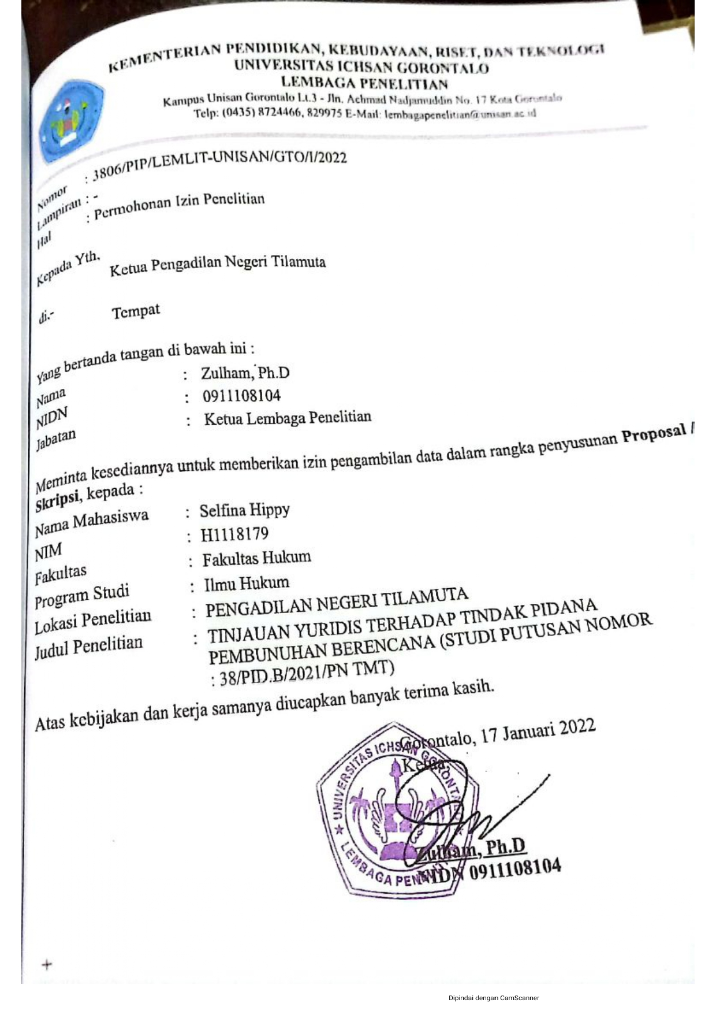

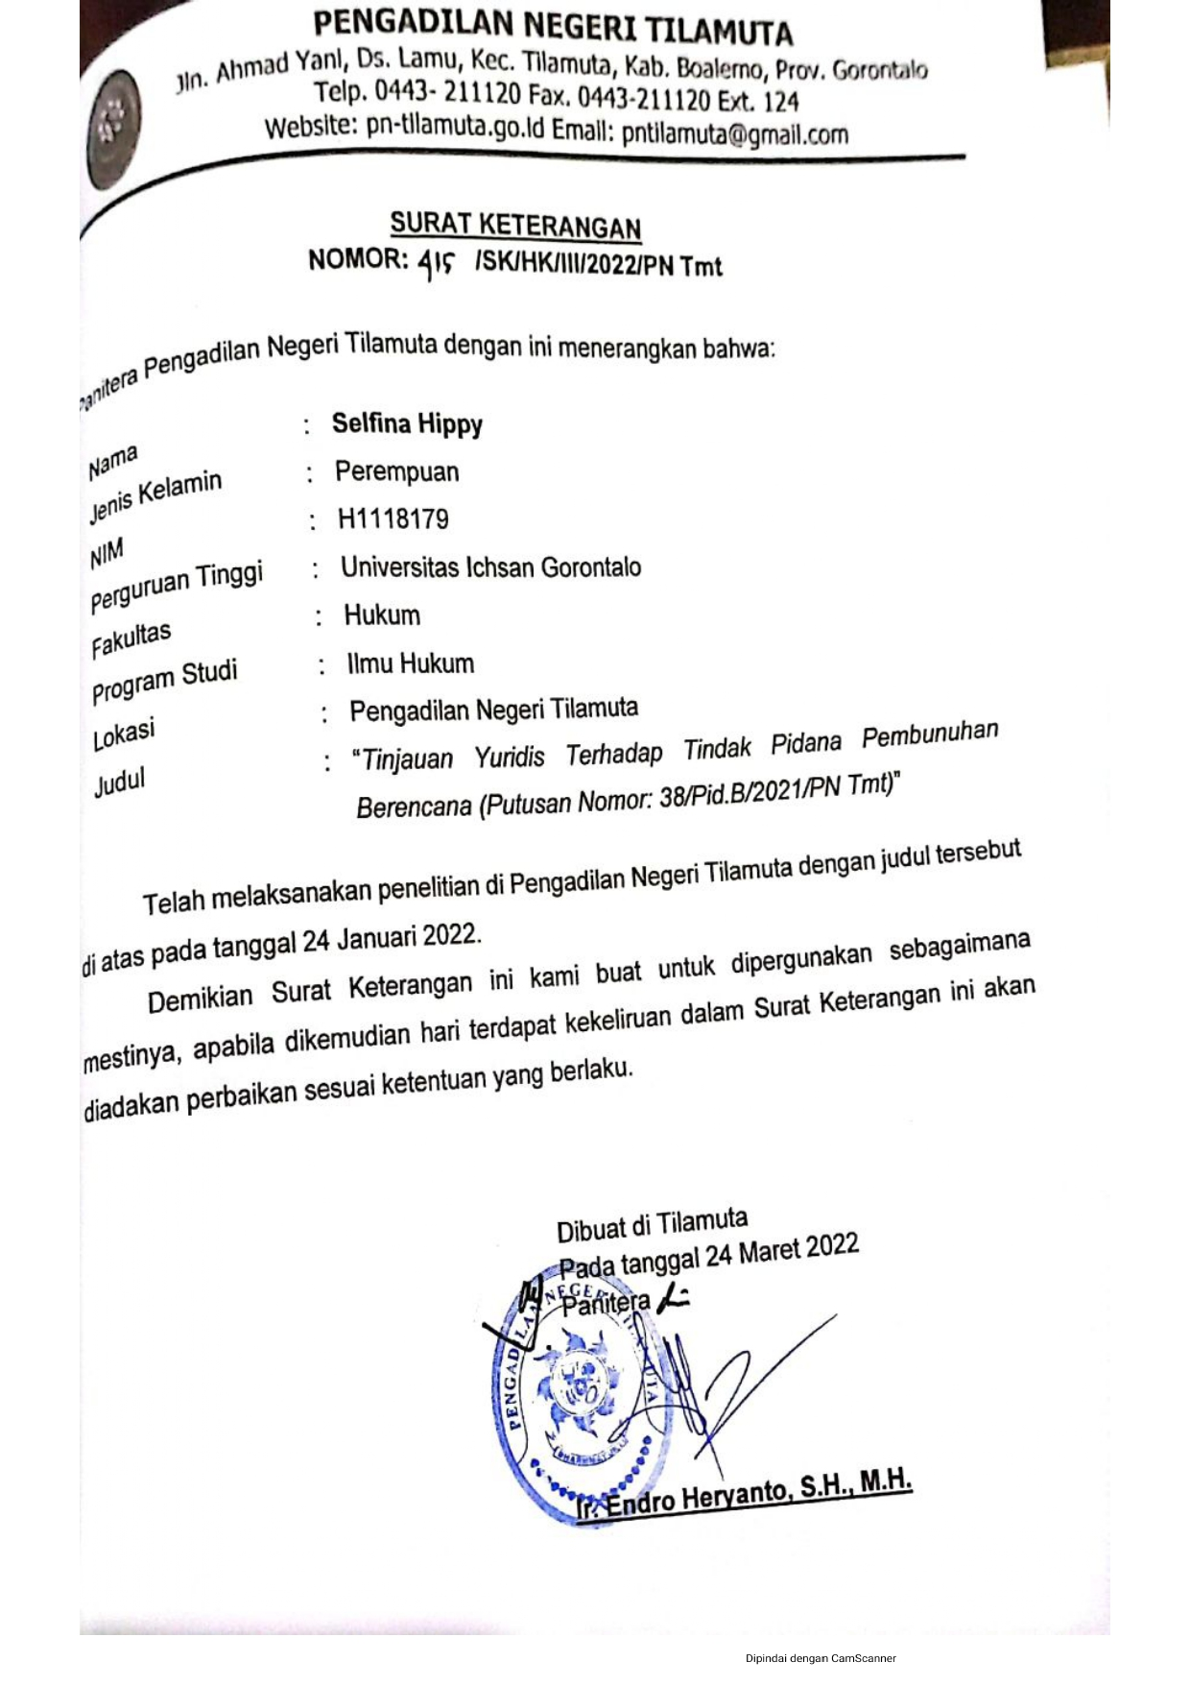

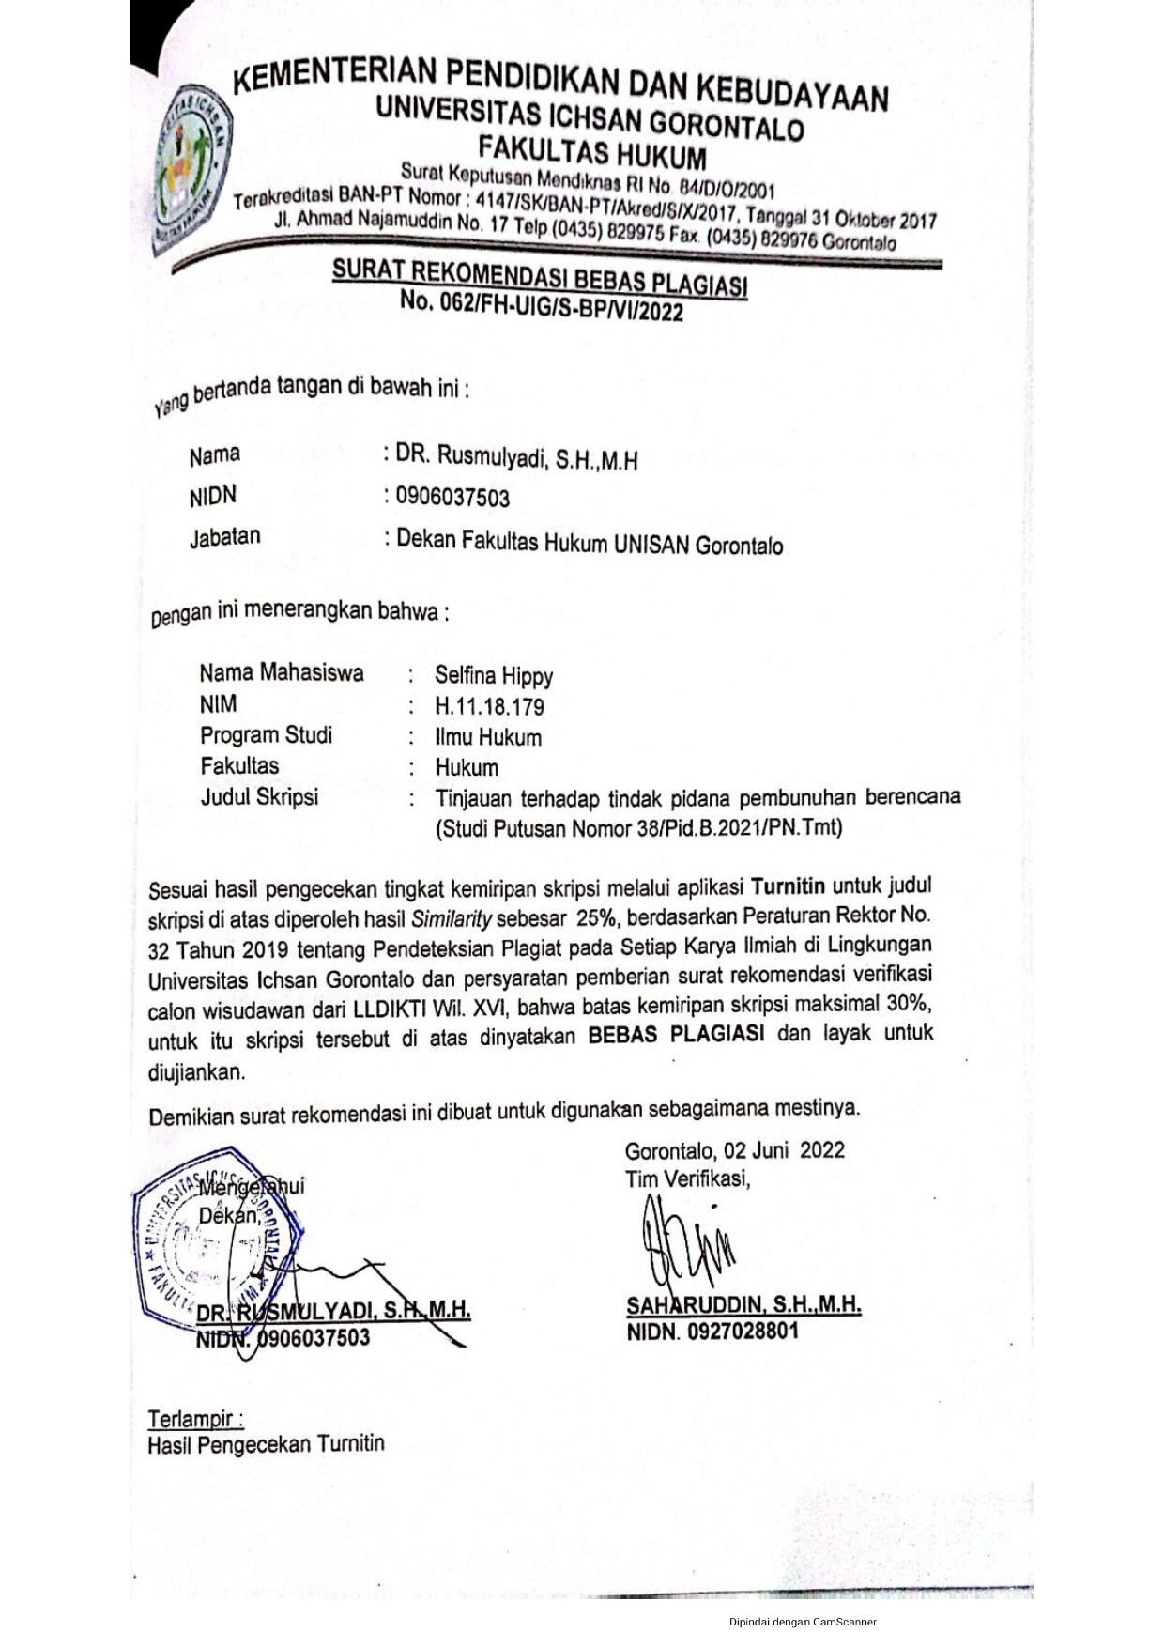

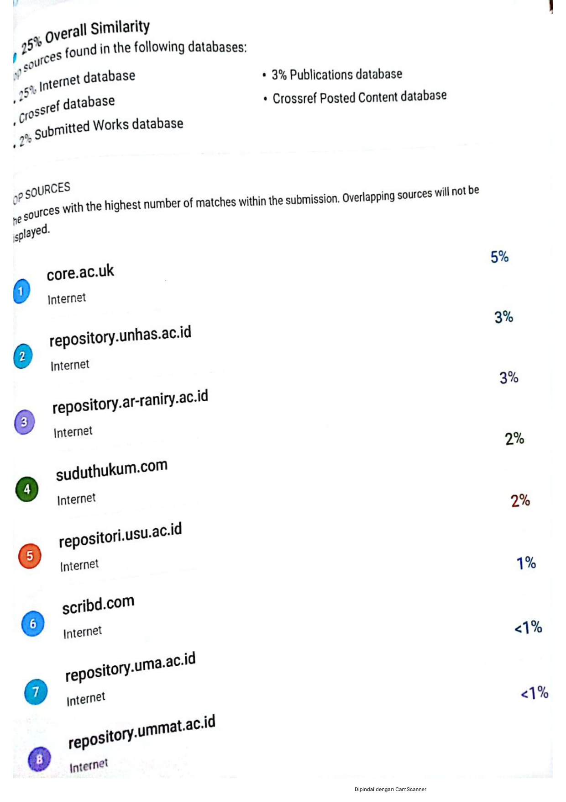

P.A.F. Lamintang, Dasar Dasar Hukum Pidana Indonesia,Citra Adityta,Bandung, 200,hlm.7.
Andi Hamzah, Bunga Rampai Hukum Pidana dan Acara Pidana,Ghalia Indonesia, Jakarta, 2001, hlm.22
P.A.F, Lamintang Theo Lamintang, Kejahatan Terhadap Nyawa, Tubuh dan Kesehatan, Sinar Grafika, Jakarta, 2012 hlm.1
Wahyu Adnan Kejahatan Terhadap Tubuh dan Nyawa,Gunung aksara, Bandung,2007,hlm.45
P.A.F. Lamintang dan Theo Lamintang, 2010, Delik-Delik Khusus Kejahatan Terhadap Nyawa, Tubuh dan Kesehatan, Sinar Grafika, Jakarta, hlm.11
Muladi, Barda Nawawi Arief, 2010, Teori-Teori dan Kebijakan Pidana, PT.Alumni,Bandung,hlm 52
J.M Van Bommelen, Op, Cit, hlm.
Karolus Kopang Medan, Op, Cit,hlm.2
Lilik Mulyadi,2014Putusan Hakim Dalam Hukum Acara Pidana Indonesia, Bandung: Citra Adtya Bakti, hlm 129.
Laden Marpaung, Ibid, hlm 129
Lilik Mulyadi, Ibid, Hal. 130
Khudzifah, J Djohansjah, Alexander Lay, 2010, Peran Hakim Agung sebagai Agent Of Change Untuk Meningkatkan Kualitas Putusan dalam Mewujudkan Law and Legal Reform, Semarang : Unissula, Hal. 12.
Saiful Bakhri, 2015, Sistem Peradilan Pidana Indonesia Dalam Prespektif Pembaharuan dan Praktik Peradilan, Yogyakarta : Pustaka Pelajar, Hal. 225.
P.A.F Lamintang, 1997, Bahasa Hukum Indonesia, Alumni,Bandung, hlm. 101.
Amir ilyas, 2012, Asas-Asas Hukum Pidana, Rangkang Education,Yogyakarta, hlm.19
P.A.F Lamintang,1997, Dasar-Dasar Hukum Pidana Indonesia, Sinar Baru, Bandung, hlm.181
Achmat Ali, 2009,Menguak Teori Hukum(Legal Theory) dan Teory peradilan(Judicialprudence), Kecana prenada Media Grup, Jakarta, hlm.194.
Amir Ilyas, 2012,Asas-Asas Hukum Pidana, Rangkang Education, Yogyakarta, hlm.27
Amir Ilyas, ibid, hlm 20.
Van Apeldoorn, dalam Teguh Prasetyo, Hukum Pidana, Ed. Revisi, Jakarta, PT Raja Grafindo Persada, 2011, hlm.5
Adami Chazawi, 2002, Pelajaran Hukum PIdana Bagian 1, Raja Grafindo Persada, Jakarta, hlm.79
Abdullah Marlang, 2009, Pengantar Hukum Indonesia, As Center, Makasar, hlm.67
Teguh Prasetyo,2011.Hukum Pidana,Jakarta,Rajawali Pers. Hlm.58
Andi Hamzah, Opcit,hlm.98-99
Teguh Prasetyo, Opcit,hlm 60
P.A.F Lamintang, Opcit, hlm.1
Adami Chazawi, Opcit,hlm.55-56.
Adami Chazawi,Kejahatan terhadap tubuh dan nyawa,hlm.124-125
Sianturi, 1996, Asas-asas hukum pidana diindonesia dan penerapannya, alumni Ahaem-Petehaem, Jakarta,hlm.245.
Chairul Huda,2008, Dari tiada pidana tanpa kesalahan menuju kepada tiada pertanggung jawaban pidana tanpa kesalahan, kencana,Jakarta, hlm. 70-71
Martiman Prodjohamidjojo, 1997, Memahami Dasar-Dasar Hukum Pidana Indonesia, PT.Pradnya Paramita, Jakarta, hlm.3
Marsum, 1991,Jinayat (Hukum pidana islam), Yogyakarta,hlm.84.
Martiman Prodjohamidjojo, 1997, Memahami Dasar-Dasar Hukum Pidana Indonesia, PT.Pradnya Paramita, Jakarta, hlm.32.
Sudarto,1990, Hukum pidana I,yayasan sudarto,semarang,hlm.138.
Rena Yulia,Viktimilogi: Perlindungan hukum terhadap korban kejahatan , Graha Ilmu,Yogyakarta ,2010, hlm 134

